Verificación de ítems en EBS
Organizaciones MAS y GRI · Corte al 19 de octubre de 2026
Documento global de los siete ítems enviados desde APEX. Contiene los valores esperados, los resultados registrados y 83 capturas originales, organizadas por ítem y pantalla.
Ítem | Solicitud | Resultado registrado | Capturas
CV-94094-1016 | No indicada | Verificado con diferencia aceptada | 8
R-13143-11 | 455 | Verificado en el alcance documentado | 14
F-5413-012 | 456 | Verificado en el alcance documentado | 13
EL-94917-012 | No indicada | Verificado en el alcance documentado | 11
W-12006-011 | No indicada | Verificado en el alcance documentado | 13
SP-9083-11 | 459 | Verificado en el alcance documentado | 12
EL-94919-011 | 475 | Verificado en el alcance documentado | 12

Cómo leer la verificación
Captura: valor visible en una imagen de EBS. Confirmación del usuario: valor completo comunicado, aunque la interfaz lo recorte. SQL comunicado: resultado de consulta proporcionado por el usuario; no supone que se haya ejecutado una consulta adicional desde este documento.
Observación: valor visible sin un esperado definido. Sin mapeo o no enviado: dato de APEX que no se presenta como verificado en EBS. El cierre de cada ítem cubre únicamente los campos y categorías incluidos en su prueba.
Engineering Item y Item Status se verifican por separado. ENGINEERING_STATUS es otro atributo. Para MRP se muestra el texto de pantalla; se omiten los códigos numéricos y las plantillas, conforme al alcance acordado.
Las descripciones se conservan según la confirmación del usuario. Cuando no se suministró el texto completo, se indica esa limitación y no se reconstruye la parte oculta. Las referencias de evidencia (por ejemplo, 1.01) apuntan a las imágenes incluidas al final de cada sección.

1. CV-94094-1016
Solicitud: no indicada · Organizaciones: MAS / GRI · Capturas: 8
Resultado: Verificado.

Datos y atributos
ORG | Dato | Esperado / APEX | Resultado en EBS | Respaldo
MAS | Item Number | CV-94094-1016 | CV-94094-1016 | Captura · 1.01
MAS | Description | Completa e igual a APEX | Completa según confirmación | Confirmación del usuario
MAS | Primary UOM | RL (ROLL) | ROLL | Captura · 1.01
MAS | Item Status | ENGINEER | ENGINEER | Captura · 1.01
MAS | Engineering Item | Yes | Yes | Captura · 1.02
GRI | Item Number | CV-94094-1016 | CV-94094-1016 | Captura · 1.04
GRI | Description | Completa e igual a APEX | Completa según confirmación | Confirmación del usuario
GRI | Primary UOM | RL (ROLL) | ROLL | Captura · 1.04
GRI | Item Status | Active | Active | Captura · 1.04
GRI | Engineering Item | Yes | Yes | Captura · 1.05
GRI | Planner | CFIS2 | CFIS2 | Captura · 1.07
GRI | Outside Processing Item | No | No | Captura · 1.08

Categorías
ORG | Category Set | Esperado | Resultado en EBS | Respaldo
MAS | BUSINESS UNIT | ENGINEERED TAPE | ENGINEERED TAPE | Captura
MAS | DIVISION | ARX | ARX | Captura
MAS | PLATFORM | BACKING | BACKING | Captura
GRI | BUSINESS UNIT | ENGINEERED TAPE | ENGINEERED TAPE | Captura
GRI | DIVISION | ARX | ARX | Captura
GRI | PLATFORM | BACKING | BACKING | Captura
GRI | HTS CODE | 3903.11.0000 | 3903.11.0000 | Captura · 1.06
GRI | PRICING | PHARMACEUTICAL-TRANSDERMAL-UNDEFINED- | PHARMACEUTICAL-TRANSDERMAL-UNDEFINED | Aceptado por usuario

Observaciones y alcance del cierre
PRICING: el valor esperado terminaba en guion; el usuario confirmó PHARMACEUTICAL-TRANSDERMAL-UNDEFINED, sin guion final, y aceptó conservar esa diferencia.
La descripción completa fue confirmada por el usuario; su texto íntegro no fue transcrito.
No se registraron atributos adicionales sin mapeo para este ítem en el alcance recibido.

CV-94094-1016 · Evidencias
1.01 | MAS · Main
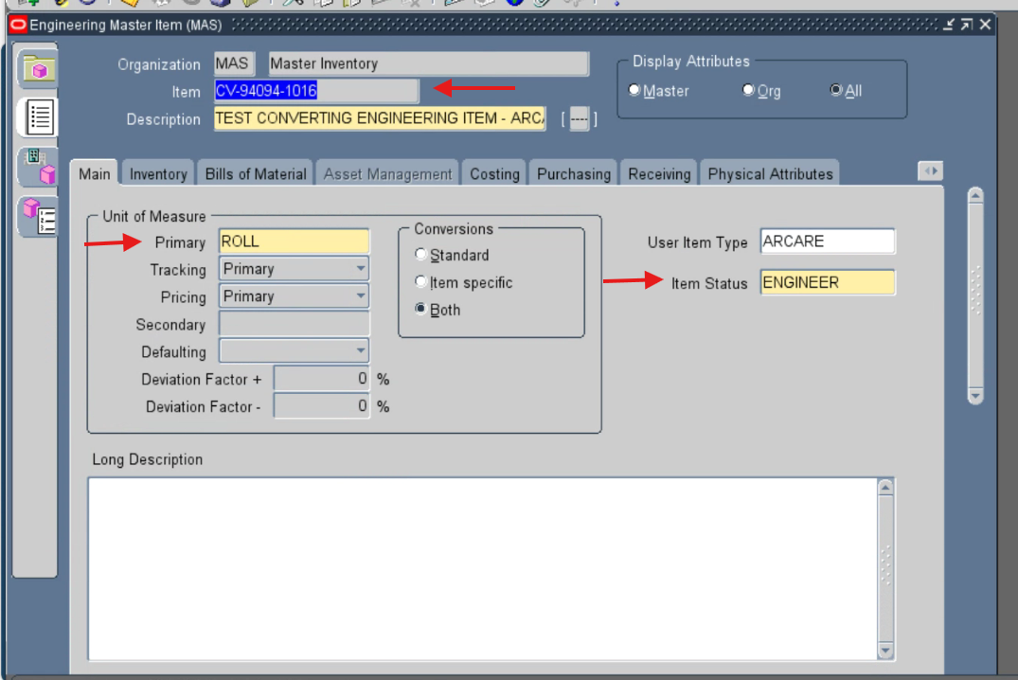
image.png
1.02 | MAS · Bills of Material
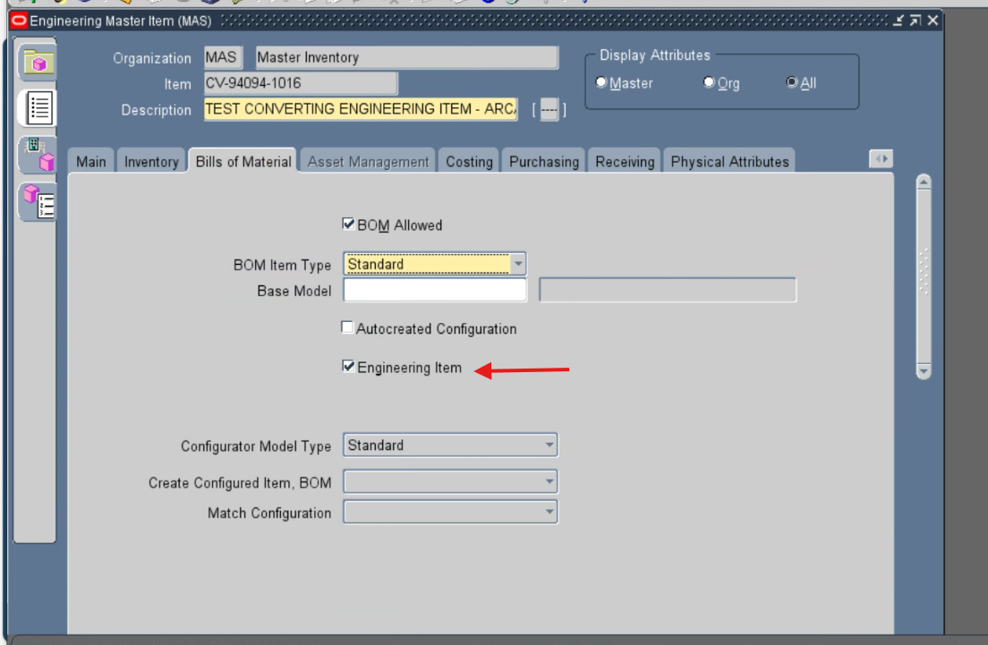
image(1).png

CV-94094-1016 · Evidencias
1.03 | MAS · Categories
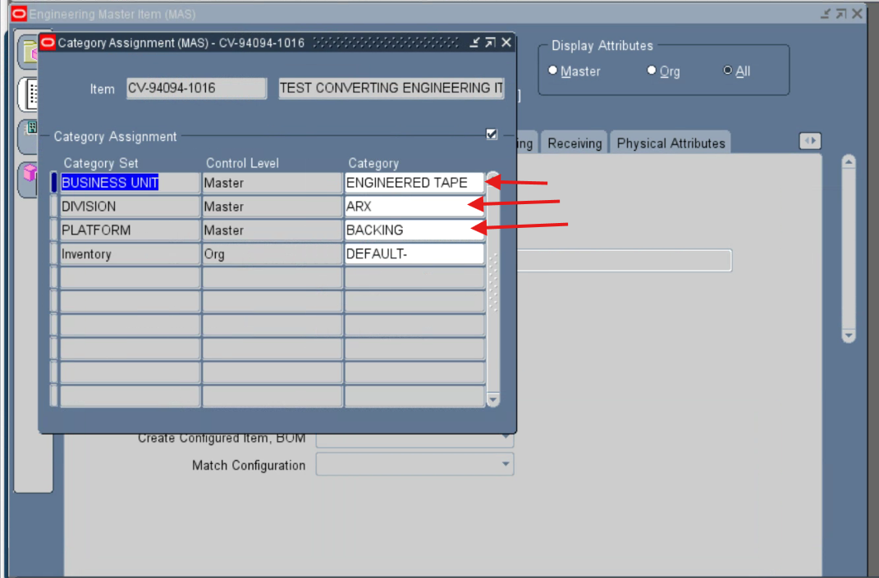
image(2).png
1.04 | GRI · Main
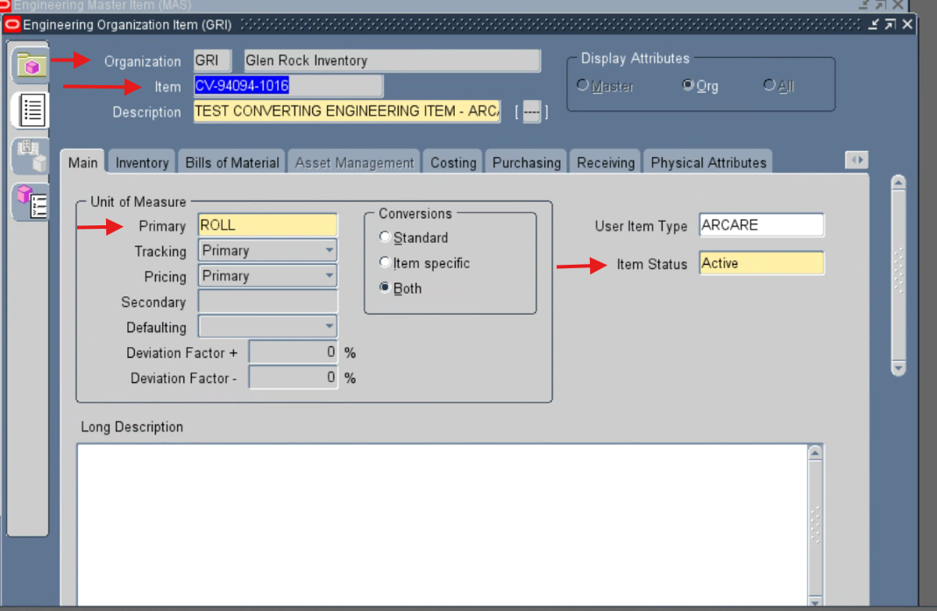
image(3).png

CV-94094-1016 · Evidencias
1.05 | GRI · Bills of Material
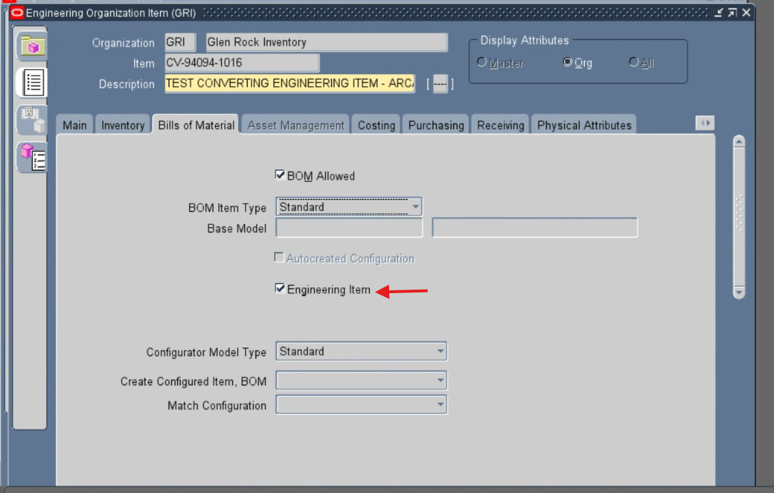
image(4).png
1.06 | GRI · Categories
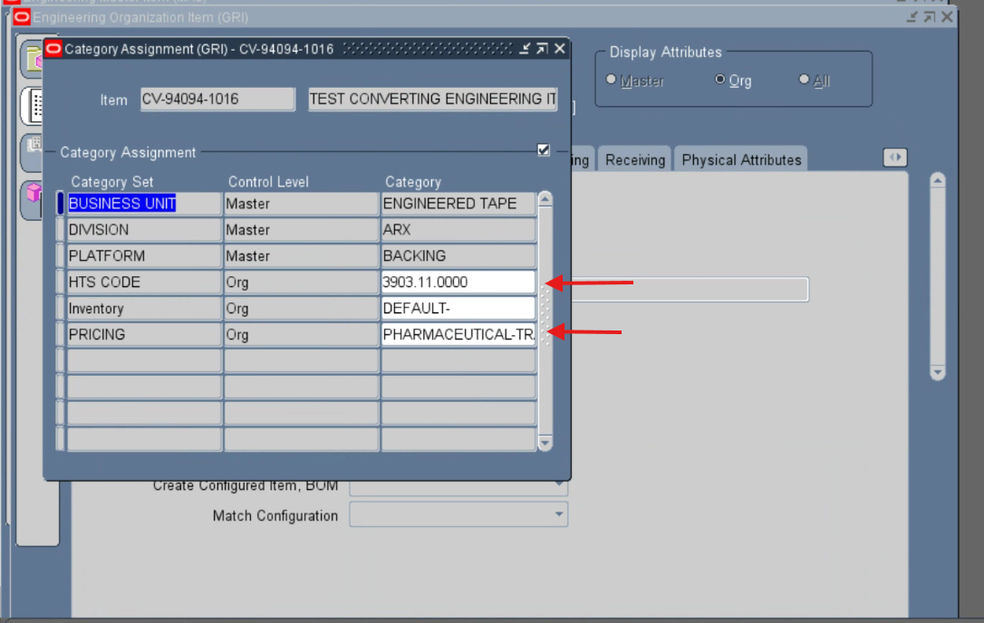
image(5).png

CV-94094-1016 · Evidencias
1.07 | GRI · General Planning
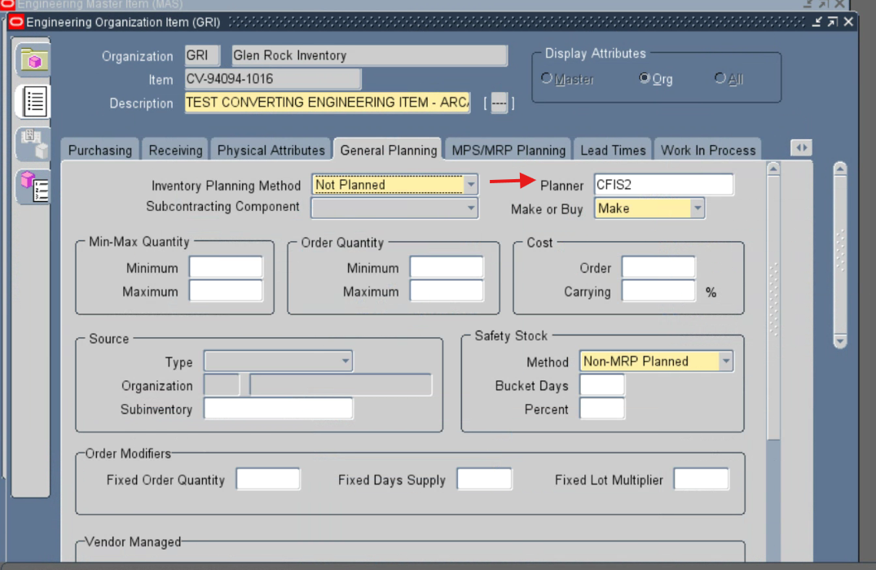
image(6).png
1.08 | GRI · Purchasing
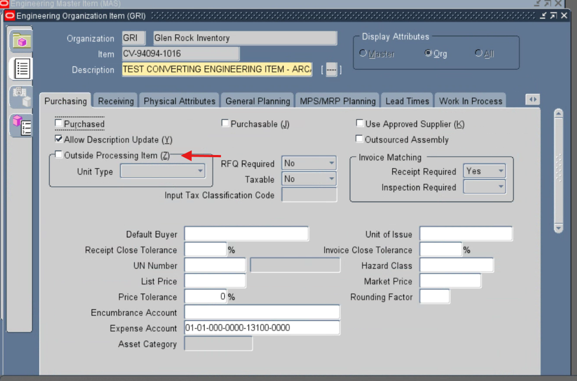
image(7).png

2. R-13143-11
Solicitud: 455 · Organizaciones: MAS / GRI · Capturas: 14
Resultado: Verificado en campos comprobables.

Datos y atributos
ORG | Dato | Esperado / APEX | Resultado en EBS | Respaldo
MAS | Item Number | R-13143-11 | R-13143-11 | Captura / resultado comunicado
MAS | Description | APP TEST - MEDICAL ADHESIVE RAW MATERIAL R-13143-11 | APP TEST - MEDICAL ADHESIVE RAW MATERIAL R-13143-11 | Confirmación del usuario
MAS | Primary UOM | RL (ROLL) | ROLL (RL) | Captura / resultado comunicado
MAS | Engineering Item | Yes (Y) | Yes (Y) | Captura / resultado comunicado
GRI | Item Number | R-13143-11 | R-13143-11 | Captura / resultado comunicado
GRI | Description | APP TEST - MEDICAL ADHESIVE RAW MATERIAL R-13143-11 | APP TEST - MEDICAL ADHESIVE RAW MATERIAL R-13143-11 | Confirmación del usuario
GRI | Primary UOM | RL (ROLL) | ROLL (RL) | Captura / resultado comunicado
GRI | Engineering Item | Yes (Y) | Yes (Y) | Captura / resultado comunicado
MAS | Item Status | ENGINEER | ENGINEER | Captura / resultado comunicado
MAS | HIMS / ATTRIBUTE14 | 000 | 000 | Captura / resultado comunicado
GRI | PDR Number / ATTRIBUTE1 | TEST-PDR-13143 | TEST-PDR-13143 | Captura / resultado comunicado
GRI | TSR Number / ATTRIBUTE2 | TEST-TSR-13143 | TEST-TSR-13143 | Captura / resultado comunicado
GRI | Construction / ATTRIBUTE3 | TEST RAW MATERIAL CONSTRUCTION | TEST RAW MATERIAL CONSTRUCTION | Captura / resultado comunicado
GRI | Lead Time / ATTRIBUTE15 | 10 | 10 | Captura / resultado comunicado
GRI | Percent Solids / ATTRIBUTE16 | 50 | 50 | Captura / resultado comunicado
GRI | Price per UOM | 10 | 10 | Captura / resultado comunicado
GRI | Planner | CFIS2 | CFIS2 | Captura / resultado comunicado
GRI | Shelf Life Control | Item shelf life days | Shelf life days | Captura / resultado comunicado
GRI | Shelf Life Days | 365 | 365 | Captura / resultado comunicado
GRI | Processing / FULL_LEAD_TIME | 10 | 10 | Captura · 2.12
GRI | Peso físico de EBS | Vacío | Weight UOM y Unit Weight vacíos | Captura / resultado comunicado
MAS y GRI | Planning Method | MRP planning | MRP planning | Captura MAS / resultado comunicado GRI
GRI | Item Status | ENGINEER | ENGINEER | Captura · 2.06
GRI | HIMS / ATTRIBUTE14 | 000 | 000 | Captura · 2.09

Categorías
ORG | Category Set | Esperado | Resultado en EBS | Respaldo
MAS | DIVISION | ARCARE | ARCARE | Captura + SQL comunicado
MAS | BUSINESS UNIT | MEDICAL | MEDICAL | Captura + SQL comunicado
MAS | PLATFORM | POROUS ADHESIVE | POROUS ADHESIVE | Captura + SQL comunicado
GRI | Inventory | DEFAULT- | DEFAULT- | Captura + SQL comunicado
GRI | ENGINEERING | QUALITY | QUALITY | Captura + SQL comunicado
GRI | HTS CODE | 3506.91.0000 | 3506.91.0000 | Captura + SQL comunicado

Observaciones y alcance del cierre
Las seis categorías coinciden en las capturas y en el resultado SQL MATCH comunicado. Las tres categorías MASTER también se ven reflejadas en GRI.
GRI conserva Item Status ENGINEER, conforme al resultado comunicado y a la captura de Main.
Price per UOM = 10 se observa como List Price = 10 en Purchasing. El mapeo del campo procede de la información de la prueba.
Lead Time del flexfield y Processing en Lead Times muestran 10.
APEX conservó Weight Per Gallon = 8. EBS muestra Weight UOM y Unit Weight vacíos; no se cuenta 8 como peso enviado. Según el comportamiento del paquete comunicado, Construction explícita tiene prioridad en ATTRIBUTE3.
Expense Item Flag = N fue una regla de selección en APEX; no se registra como atributo EBS verificado.
Categorías omitidas en esta prueba: ABC, INV_CLASS, LOG ROLL / SLIT ROLL, PRICING. No forman parte de la validación del envío.

Datos de APEX sin envío verificado
Dato | Valor capturado | Situación
Customer Purchased Raw | N | Sin mapeo. No verificado. Valor capturado en APEX; no atribuirlo a EBS
Vendor | TEST VENDOR | Sin mapeo. No verificado. Valor capturado en APEX; no atribuirlo a EBS
Contact Name | TEST CONTACT | Sin mapeo. No verificado. Valor capturado en APEX; no atribuirlo a EBS
Address | TEST ADDRESS | Sin mapeo. No verificado. Valor capturado en APEX; no atribuirlo a EBS
Phone | 555-0100 | Sin mapeo. No verificado. Valor capturado en APEX; no atribuirlo a EBS
Medical Grade | N | Sin mapeo. No verificado. Valor capturado en APEX; no atribuirlo a EBS
UN Number | TEST-UN | Sin mapeo. Sin mapeo; campo vacío en captura
Hazard Class | TEST CLASS | Sin mapeo. Sin mapeo; campo vacío en captura
Storage Conditions | TEST STORAGE CONDITIONS | Sin mapeo. No verificado. Valor capturado en APEX; no atribuirlo a EBS
Notify CS | Y | Sin mapeo. No verificado. Valor capturado en APEX; no atribuirlo a EBS
Engineering / ENGINEERING_STATUS | TEST ENGINEERING REVIEW | Sin mapeo. No verificado. Valor capturado en APEX; no atribuirlo a EBS
Weight Per Gallon | 8 | APEX sin peso físico EBS. No verificado en EBS. Construction explícita usa ATTRIBUTE3; Weight UOM y Unit Weight vacíos

R-13143-11 · Evidencias
2.01 | MAS · Main
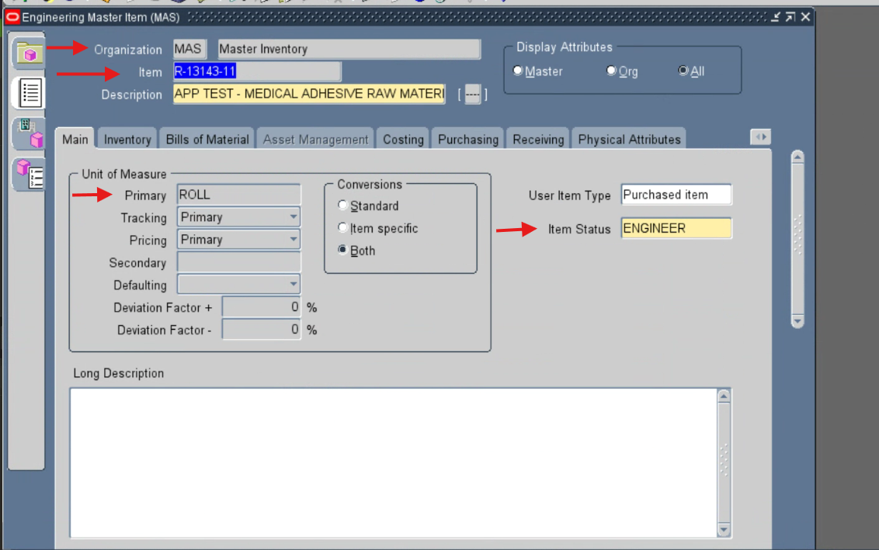
image(8).png
2.02 | MAS · Bills of Material
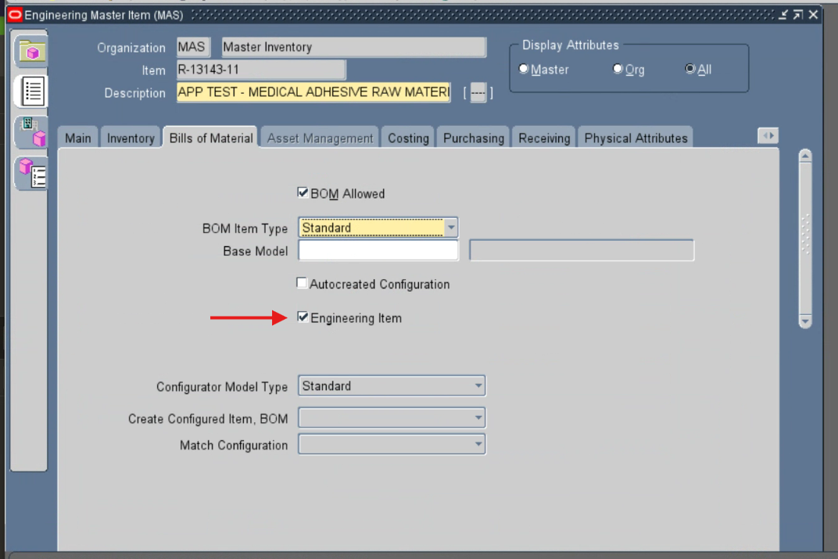
image(9).png

R-13143-11 · Evidencias
2.03 | MAS · Categories
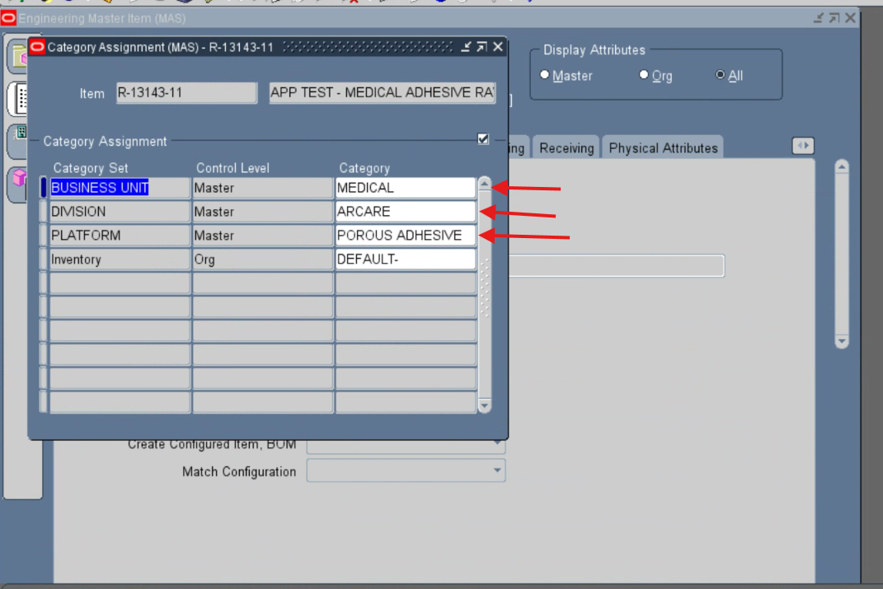
image(10).png
2.04 | MAS · Items DFF
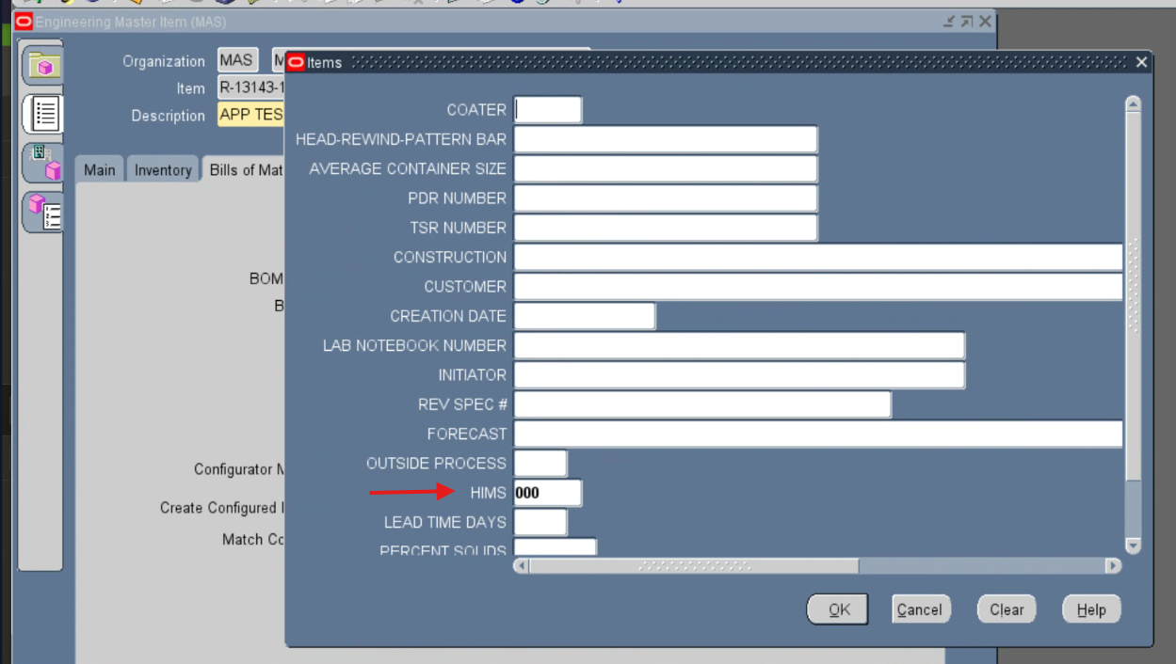
image(20261016-211139).png

R-13143-11 · Evidencias
2.05 | MAS · MPS/MRP Planning
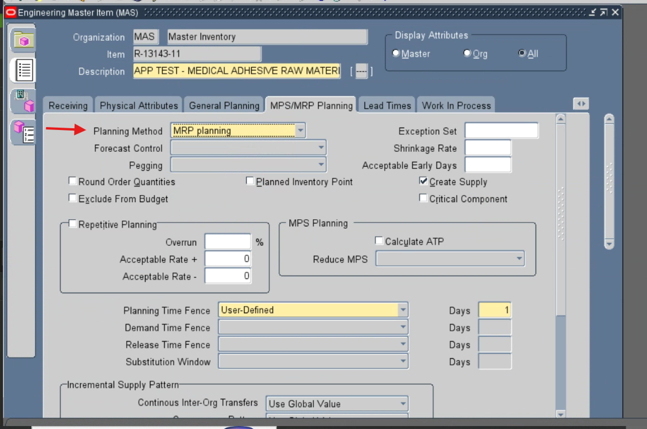
image(20261016-211228).png
2.06 | GRI · Main
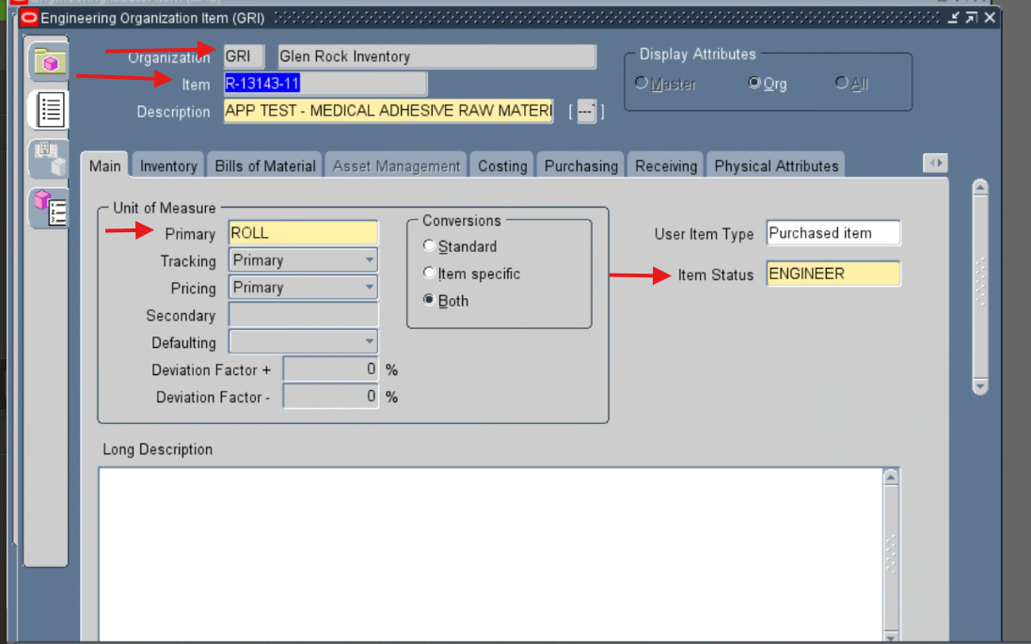
image(20261016-211407).png

R-13143-11 · Evidencias
2.07 | GRI · Bills of Material
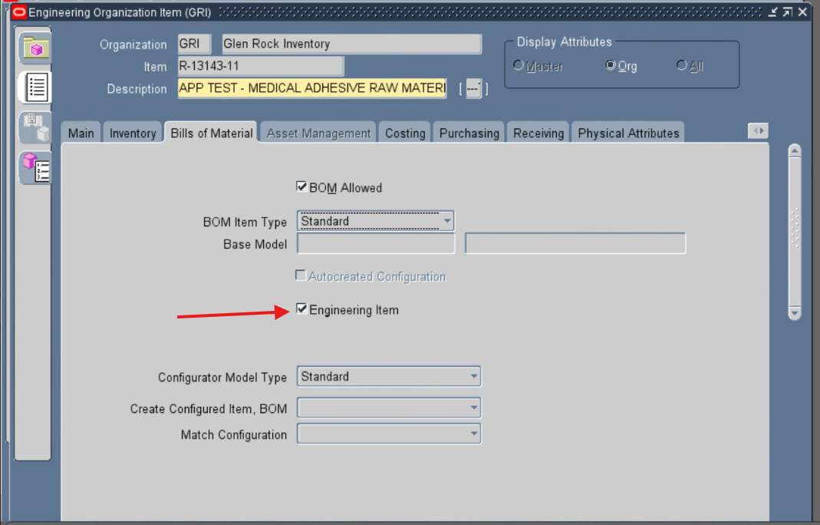
image(20261016-211452).png
2.08 | GRI · Categories
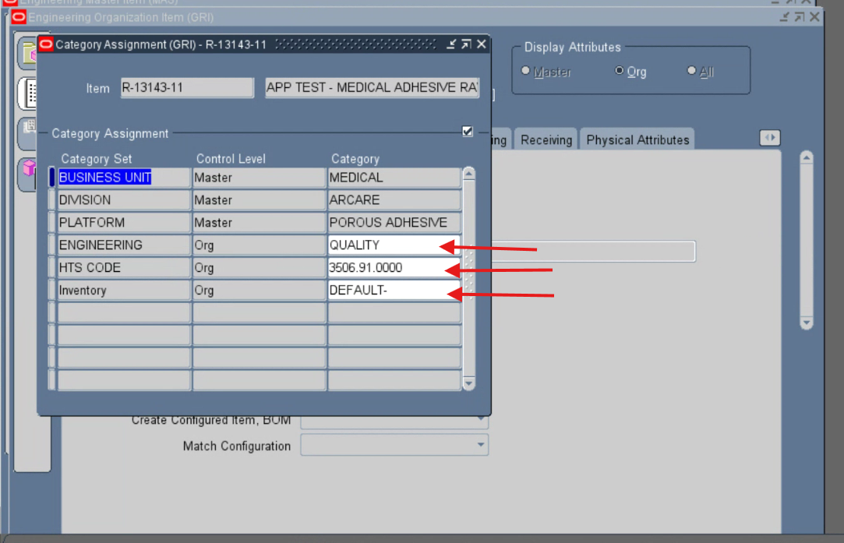
image(20261016-211602).png

R-13143-11 · Evidencias
2.09 | GRI · Items DFF
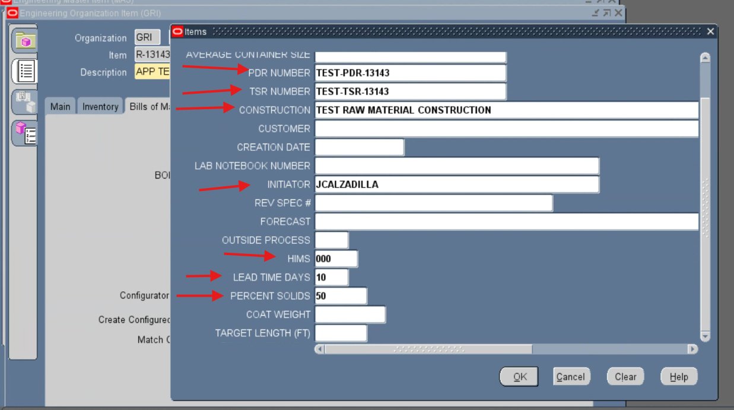
image(20261016-211700).png
2.10 | GRI · General Planning
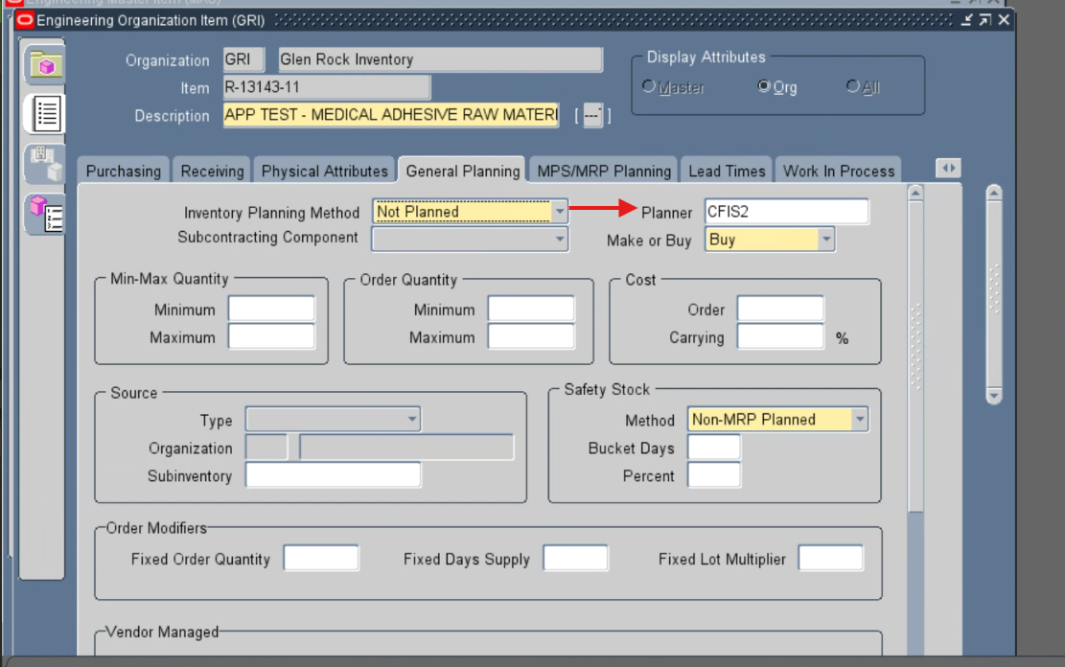
image(20261016-211732).png

R-13143-11 · Evidencias
2.11 | GRI · Inventory
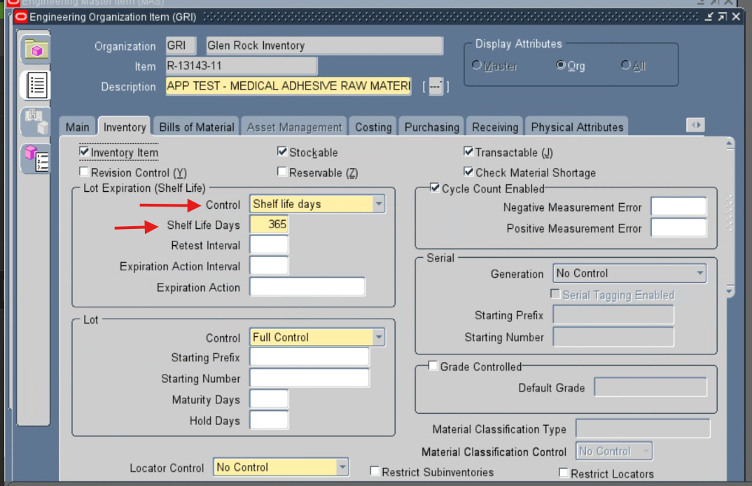
image(20261016-211839).png
2.12 | GRI · Lead Times
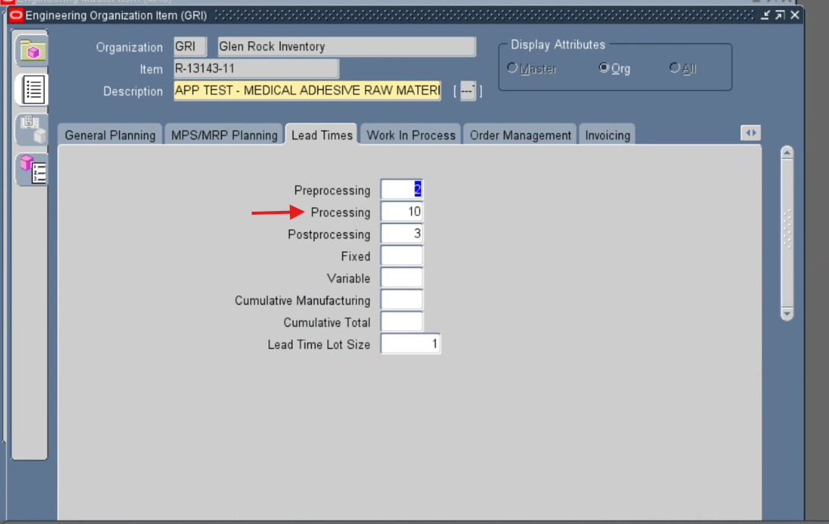
image(20261016-211939).png

R-13143-11 · Evidencias
2.13 | GRI · Physical Attributes
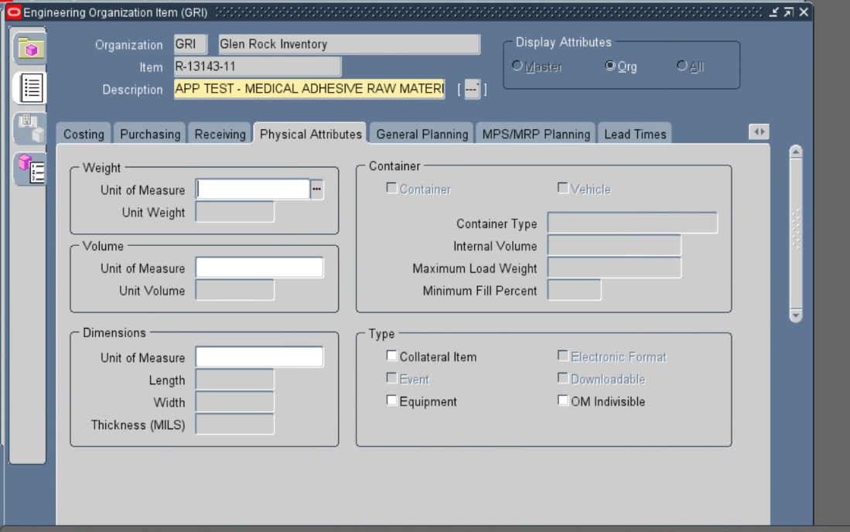
image(20261016-212011).png
2.14 | GRI · Purchasing
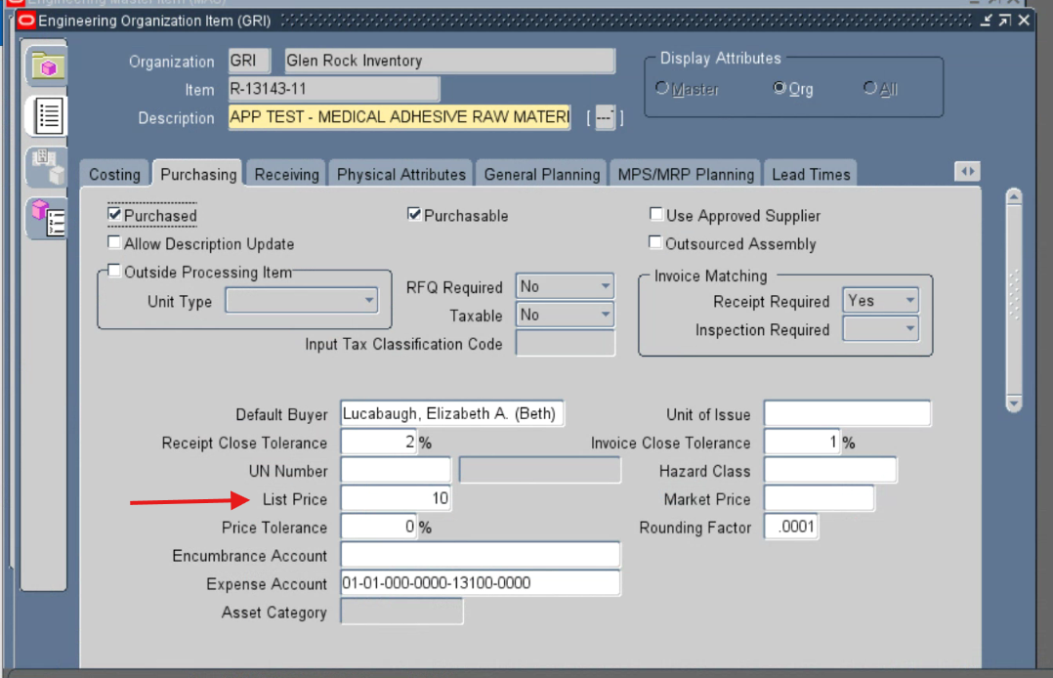
image(20261016-212820).png

3. F-5413-012
Solicitud: 456 · Organizaciones: MAS / GRI · Capturas: 13
Resultado: Verificado.

Datos y atributos
ORG | Dato | Esperado / APEX | Resultado en EBS | Respaldo
MAS y GRI | Item Number | F-5413-012 | F-5413-012 | Captura · 3.01, 3.05
MAS y GRI | Primary UOM | LB (POUND) | POUND | Captura · 3.01, 3.05
MAS | Item Status | ENGINEER | ENGINEER | Captura · 3.01
GRI | Item Status | Active | Active | Captura · 3.05
MAS y GRI | Engineering Item | Y (marcado) | Yes (marcado) | Captura · 3.02, 3.06
MAS y GRI | HIMS / ATTRIBUTE14 | 000 | 000 | Captura · 3.03, 3.07
MAS y GRI | Planning Method | MRP planning | MRP planning | Captura · 3.04, 3.08
GRI | Shelf Life Control | Item shelf life days | Shelf life days | Captura · 3.10
GRI | Shelf Life Days | 180 | 180 | Captura · 3.10
GRI | Planner | CFIS2 | CFIS2 | Captura · 3.09
GRI | Shippable | Y (marcado) | Yes (marcado) | Captura · 3.12
GRI | Outside Processing Item | N (desmarcado) | No (desmarcado) | Captura · 3.11
GRI | Batch Size / ATTRIBUTE9 | 100 | 100 | Captura · 3.07
GRI | Lead Time / ATTRIBUTE15 | 10 | 10 | Captura · 3.07
GRI | Processing / FULL_LEAD_TIME | Vacío | Vacío | Captura · 3.13
GRI | PDR Number / ATTRIBUTE1 | TEST-PDR-5413 | TEST-PDR-5413 | Captura · 3.07
GRI | TSR Number / ATTRIBUTE2 | TEST-TSR-5413 | TEST-TSR-5413 | Captura · 3.07
GRI | Percent Solids / ATTRIBUTE16 | 50 | 50 | Captura · 3.07
GRI | Construction / ATTRIBUTE3 | TEST ADHESIVE CONSTRUCTION | TEST ADHESIVE CONSTRUCTION | Captura · 3.07
MAS y GRI | Description | APP TEST - ELECTRONICS ACRYLIC ADHESIVE BLEND F-5413-012 | APP TEST - ELECTRONICS ACRYLIC ADHESIVE BLEND F-5413-012 | Confirmación del usuario

Categorías
ORG | Category Set | Esperado | Resultado en EBS | Respaldo
MAS | DIVISION | ARCARE | ARCARE | SQL comunicado por usuario
MAS | BUSINESS UNIT | ELECTRONICS | ELECTRONICS | SQL comunicado por usuario
MAS | PLATFORM | CONDUCTIVE ADHESIVE | CONDUCTIVE ADHESIVE | SQL comunicado por usuario
GRI | ABC | DEFAULT | DEFAULT | SQL comunicado por usuario
GRI | ENGINEERING | PDR | PDR | SQL comunicado por usuario
GRI | HTS CODE | 5603.13.0000 | 5603.13.0000 | SQL comunicado por usuario
GRI | INV_CLASS | WIP | WIP | SQL comunicado por usuario
GRI | Inventory | DEVELOPMENTAL ADHESIVES- | DEVELOPMENTAL ADHESIVES- | SQL comunicado por usuario
GRI | PRICING | ELECTRONICS-UNDEFINED-UNDEFINED- | ELECTRONICS-UNDEFINED-UNDEFINED- | SQL comunicado por usuario

Observaciones y alcance del cierre
Las nueve categorías tienen MATCH por SQL comunicado por el usuario. No se recibieron capturas de Categories para este ítem.
Batch Size = 100 aparece con la etiqueta AVERAGE CONTAINER SIZE. La correspondencia con ATTRIBUTE9 procede del mapeo comunicado.
Lead Time del flexfield muestra 10; Processing / FULL_LEAD_TIME permanece vacío. Ambos resultados corresponden al alcance de esta prueba.
Categorías omitidas en esta prueba: LOG ROLL / SLIT ROLL. No forman parte de la validación del envío.
No se registraron atributos adicionales sin mapeo para este ítem en el alcance recibido.

F-5413-012 · Evidencias
3.01 | MAS · Main
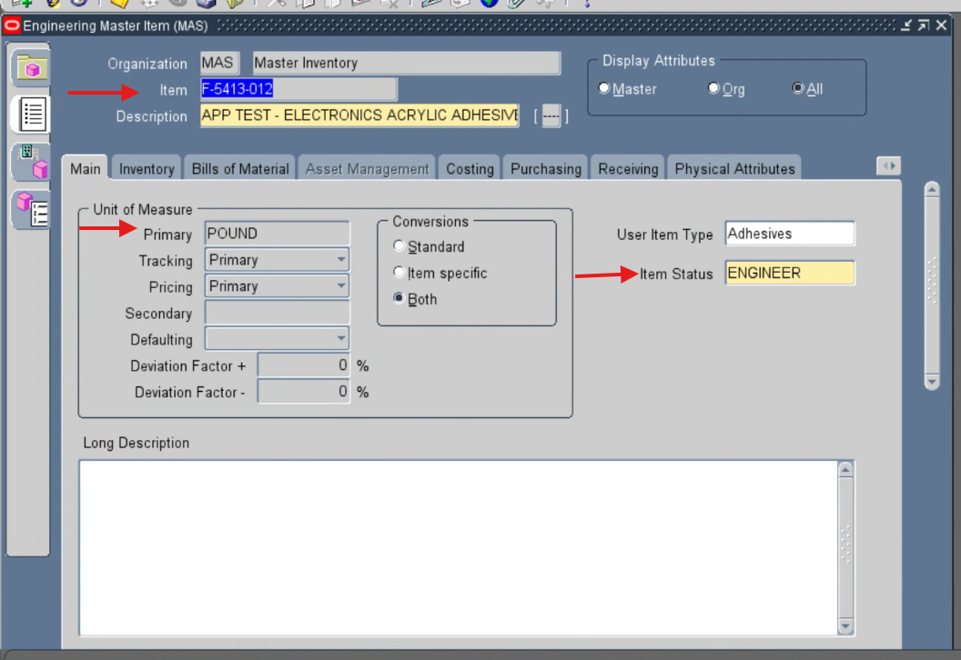
image(20261016-222940).png
3.02 | MAS · Bills of Material
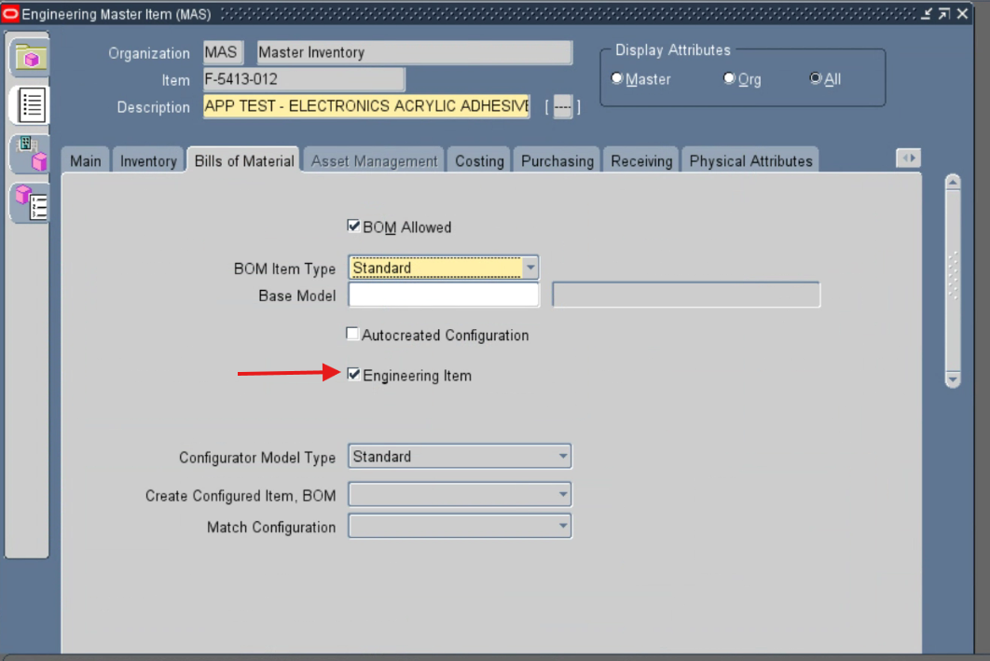
image(20261016-223215).png

F-5413-012 · Evidencias
3.03 | MAS · Items DFF
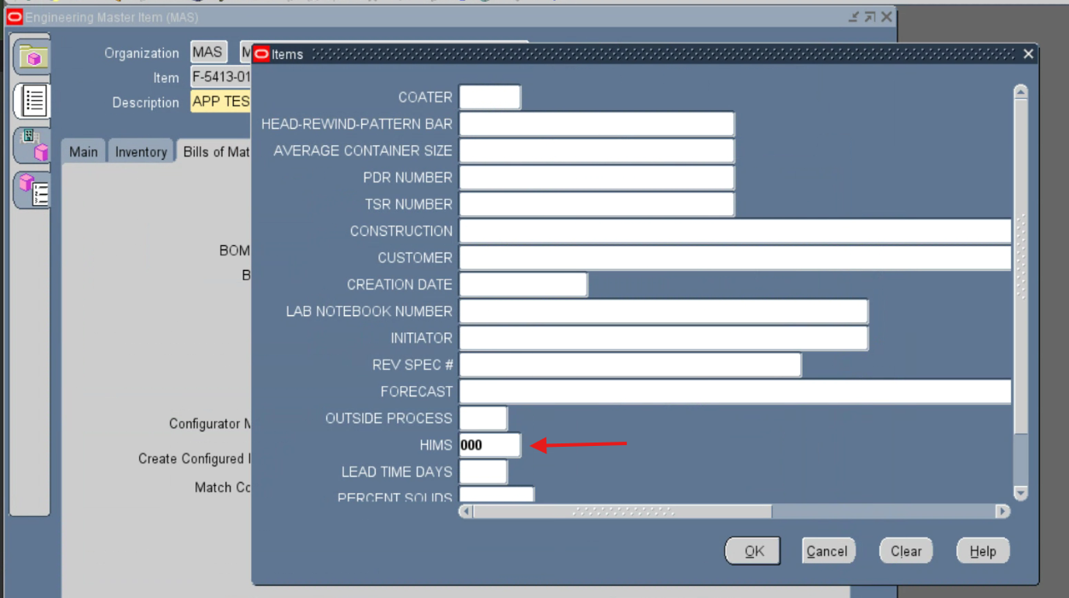
image(20261016-223256).png
3.04 | MAS · MPS/MRP Planning
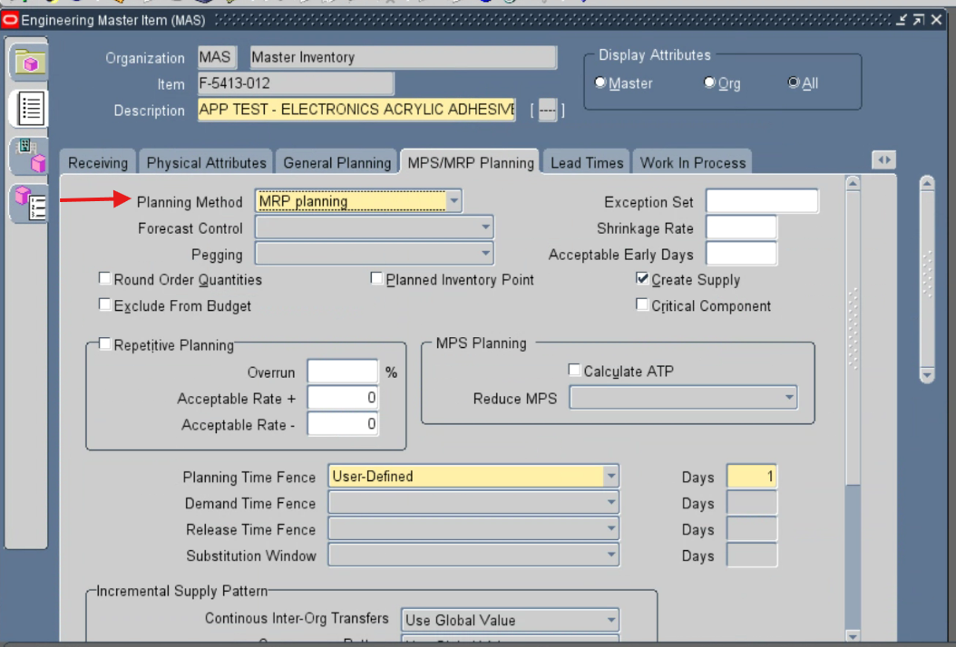
image(20261016-223456).png

F-5413-012 · Evidencias
3.05 | GRI · Main
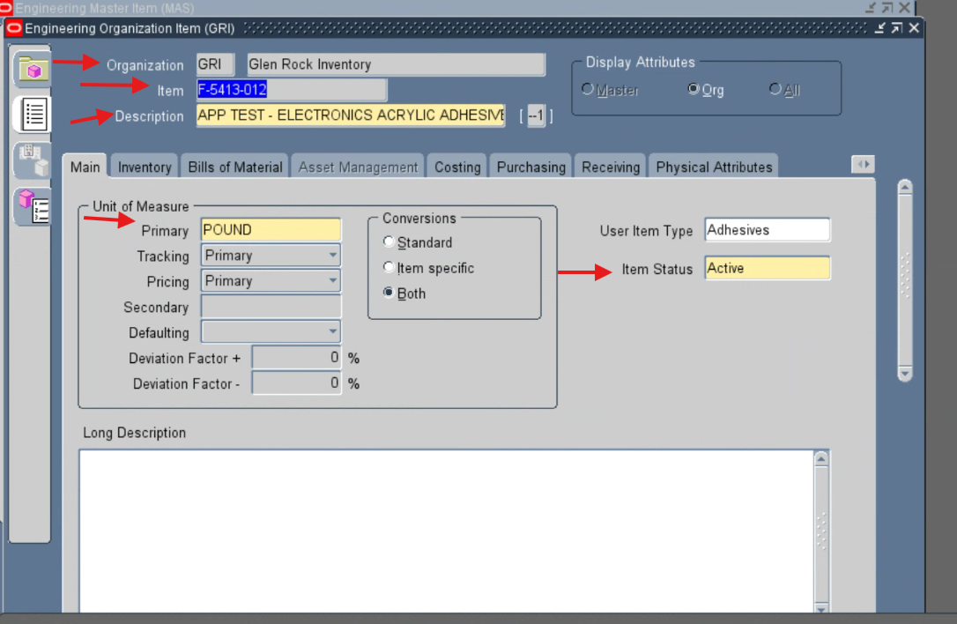
image(20261016-223743).png
3.06 | GRI · Bills of Material
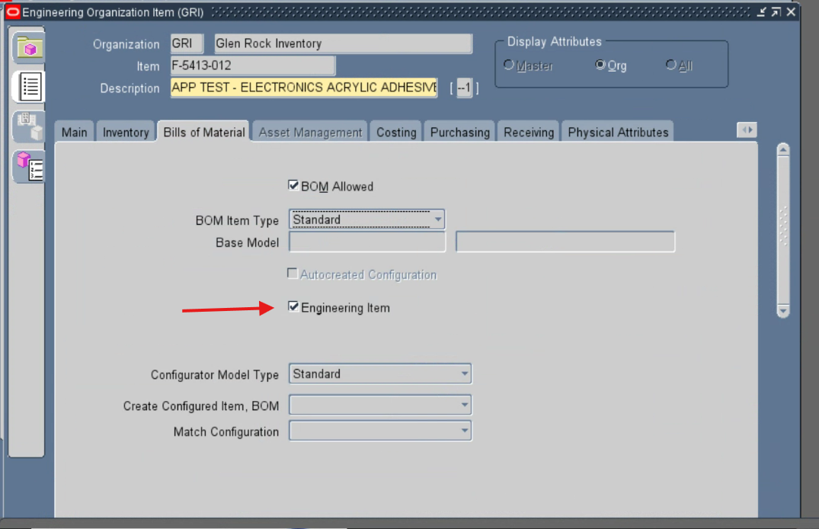
image(20261016-223814).png

F-5413-012 · Evidencias
3.07 | GRI · Items DFF
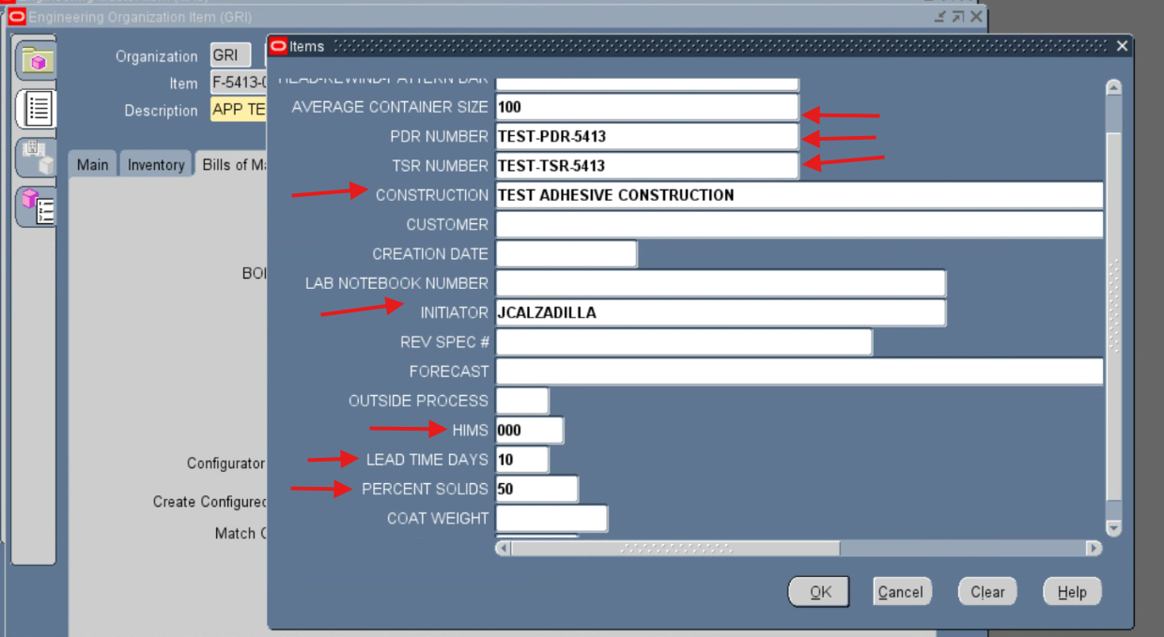
image(20261016-224010).png
3.08 | GRI · MPS/MRP Planning
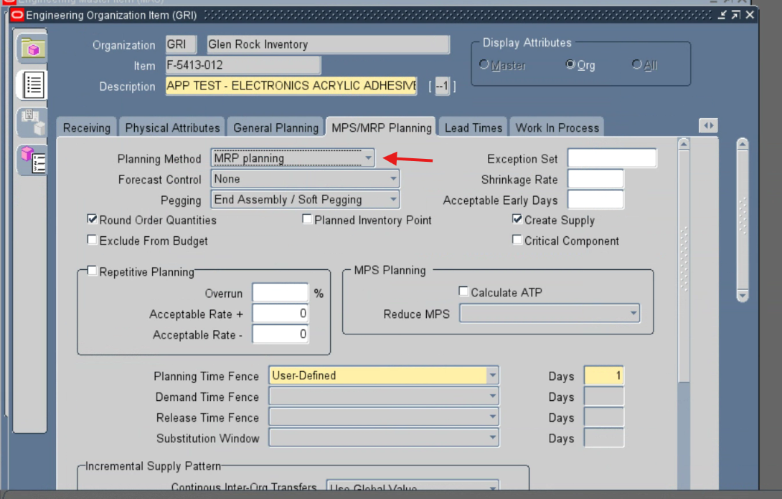
image(20261016-224128).png

F-5413-012 · Evidencias
3.09 | GRI · General Planning
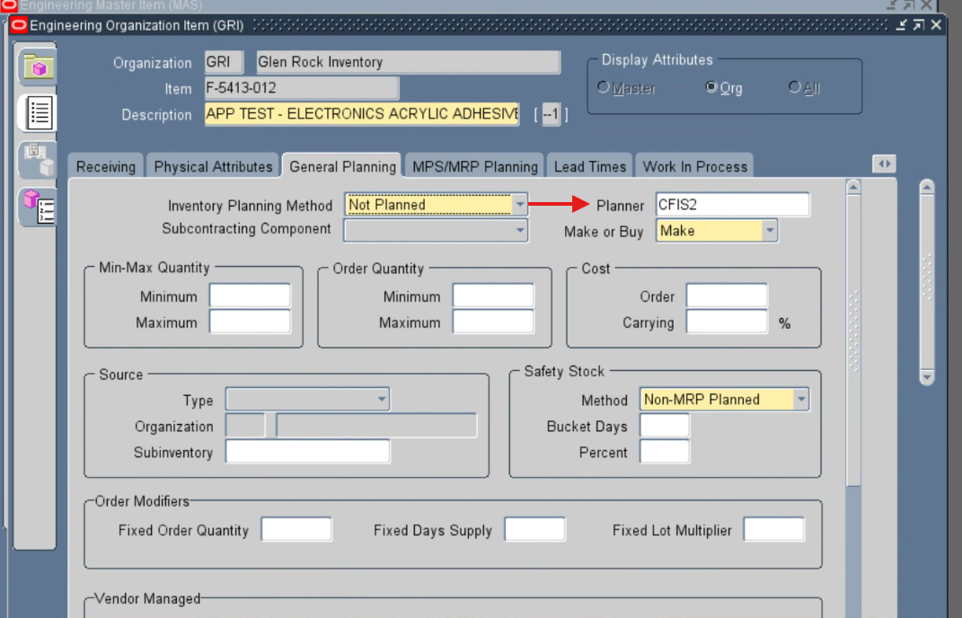
image(20261016-224214).png
3.10 | GRI · Inventory
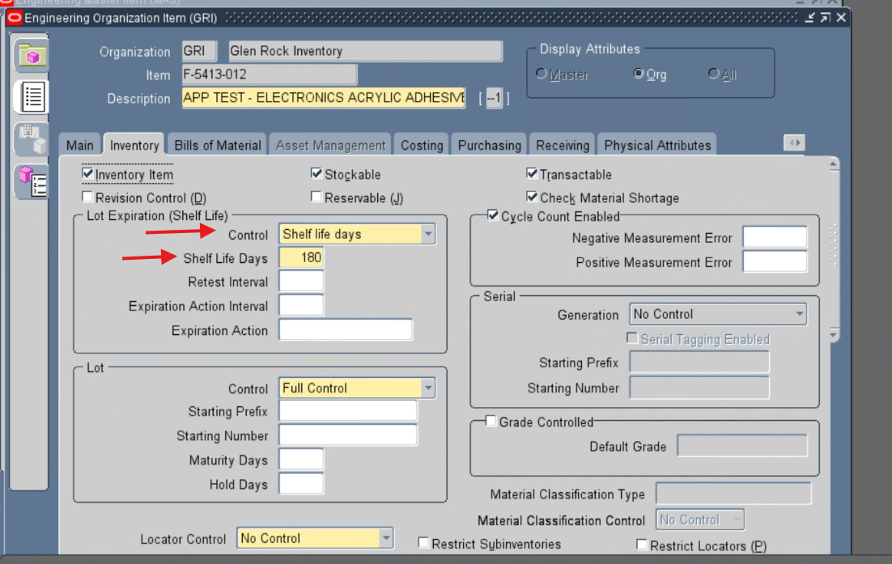
image(20261016-224300).png

F-5413-012 · Evidencias
3.11 | GRI · Purchasing
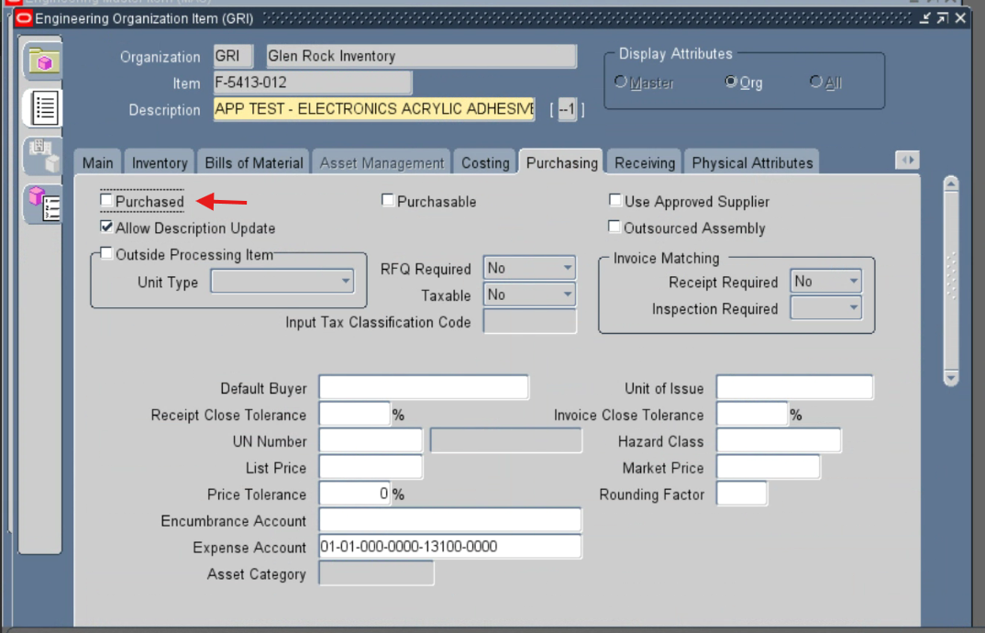
image(20261016-224350).png
3.12 | GRI · Order Management
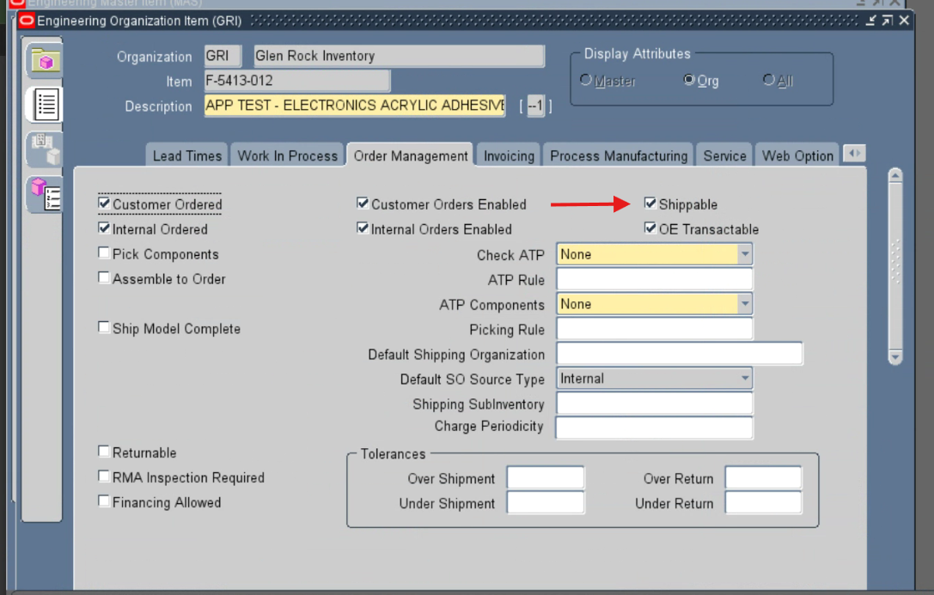
image(20261016-224444).png

F-5413-012 · Evidencias
3.13 | GRI · Lead Times
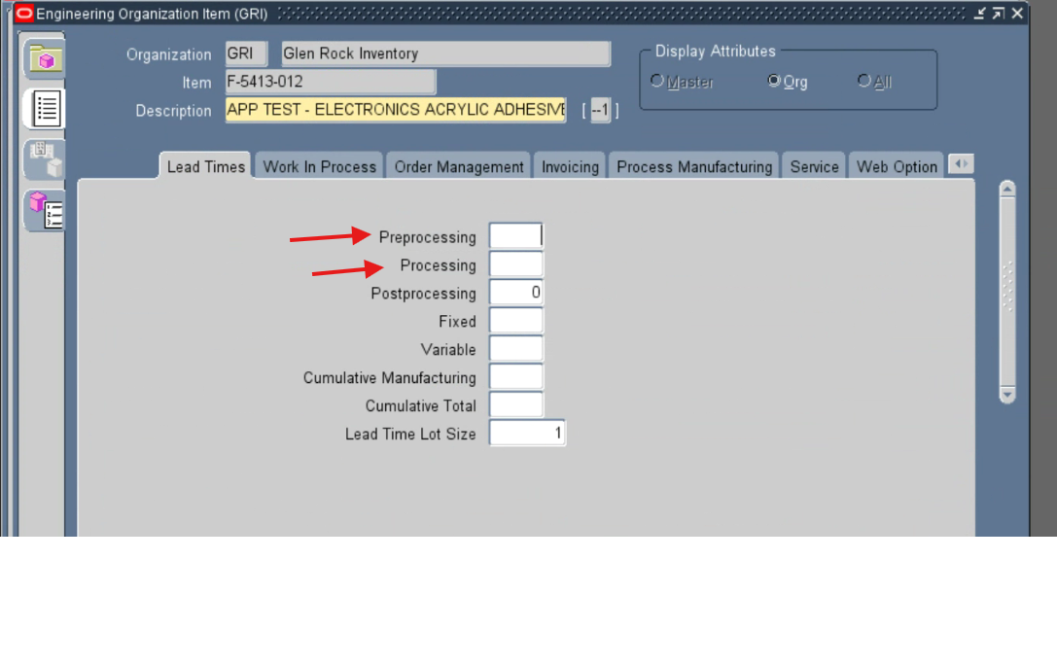
image(20261016-224521).png

4. EL-94917-012
Solicitud: no indicada · Organizaciones: MAS / GRI · Capturas: 11
Resultado: Verificado en campos de la revisión visual.

Datos y atributos
ORG | Dato | Esperado / APEX | Resultado en EBS | Respaldo
MAS y GRI | Item Number | EL-94917-012 | EL-94917-012 | Captura · 4.01, 4.05
MAS y GRI | Primary UOM | TFT | THOUSAND FEET (TFT) en MAS y GRI | Captura · 4.01, 4.05
MAS | Item Status | ENGINEER | ENGINEER | Captura · 4.01
MAS | Engineering Item | Y (marcado) | Y (marcado) | Captura · 4.02
MAS | Planning Method | MRP Planning | MRP planning (texto en pantalla) | Captura · 4.03
GRI | Outside Processing Item | N (desmarcado) | Desmarcado | Captura · 4.09
GRI | Shelf Life Control | Item shelf life days | Shelf life days | Captura · 4.07
GRI | Shelf Life Days | 180 | 180 | Captura · 4.07
GRI | Planner | CFIS2 | CFIS2 | Captura · 4.08
GRI | Dimension UOM | IN | INCH (IN) | Captura · 4.10
GRI | Unit Width | 10 | 10 | Captura · 4.10
GRI | Unit Length | 2800 | 2800 | Captura · 4.10
GRI | PDR Number / ATTRIBUTE1 | TEST-PDR-94917 | TEST-PDR-94917 | Captura · 4.11
GRI | TSR Number / ATTRIBUTE2 | TEST-TSR-94917 | TEST-TSR-94917 | Captura · 4.11
GRI | Lead Time / ATTRIBUTE15 | 10 | 10 | Captura · 4.11
GRI | Item Status (observado) | No se dio valor esperado | Active | Observación · 4.05
MAS y GRI | Description | Completa, según regla confirmada por usuario | Prefijo visible APP TEST - OPTICAL ACRYLIC COATING EL-94... | Confirmación del usuario · 4.01, 4.05

Categorías
ORG | Category Set | Esperado | Resultado en EBS | Respaldo
MAS | DIVISION | ARCARE | ARCARE | Captura · 4.04
MAS | BUSINESS UNIT | ELECTRONICS | ELECTRONICS | Captura · 4.04
MAS | PLATFORM | OPTICALLY CLEAR ACRYLIC | OPTICALLY CLEAR ACRYLIC | Confirmación del usuario · 4.04
GRI | ABC | DEFAULT | DEFAULT | Captura · 4.06
GRI | ENGINEERING | QUALITY | QUALITY | Captura · 4.06
GRI | HTS CODE | 3919.10.2055 | 3919.10.2055 | Captura · 4.06
GRI | INV_CLASS | FG | FG | Captura · 4.06
GRI | Inventory | GLAZING PRODS- | GLAZING PRODS- | Captura · 4.06
GRI | LOG ROLL / SLIT ROLL | DEFAULT | DEFAULT | Captura · 4.06
GRI | PRICING | PHARMACEUTICAL-COSMOCEUTICAL-UNDEFINED- | PHARMACEUTICAL-COSMOCEUTICAL-UNDEFINED- | Confirmación del usuario · 4.06
GRI | BUSINESS UNIT | ELECTRONICS | ELECTRONICS | Captura · 4.06
GRI | DIVISION | ARCARE | ARCARE | Captura · 4.06
GRI | PLATFORM | OPTICALLY CLEAR ACRYLIC | OPTICALLY CLEAR ACRYLIC | Confirmación del usuario · 4.06

Observaciones y alcance del cierre
PLATFORM y PRICING completos fueron confirmados por el usuario; las capturas recortan el texto.
Las tres categorías MASTER están reflejadas en GRI. El estado Active en GRI se documenta como observado, ya que no se proporcionó un valor esperado para compararlo.

Datos de APEX sin envío verificado
Dato | Valor capturado | Situación
COST_ROLL_UP_REQUESTED | Valor no indicado | Mapeo no confirmado. No verificado
COAT_WEIGHT | Valor no indicado | Mapeo no confirmado. No verificado
ENGINEERING_STATUS | Valor no indicado | Mapeo no confirmado. No verificado
RLHD_RLDH | Valor no indicado | Mapeo no confirmado. No verificado
COATER | Valor no indicado | Mapeo no confirmado. No verificado

EL-94917-012 · Evidencias
4.01 | MAS · Main
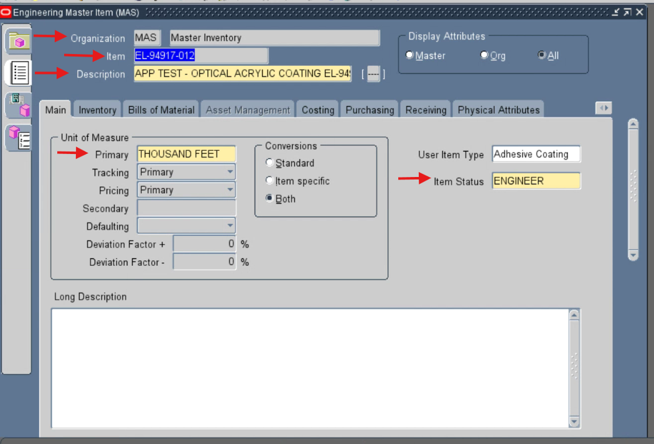
image(20261019-191259).png
4.02 | MAS · Bills of Material
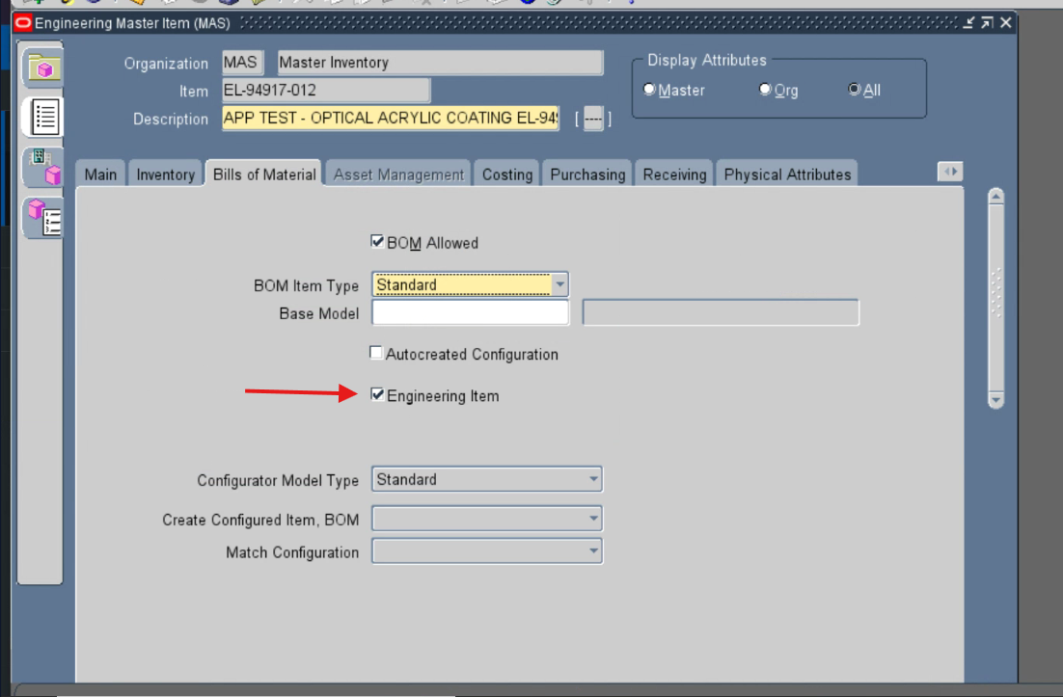
image(20261019-191348).png

EL-94917-012 · Evidencias
4.03 | MAS · MPS/MRP Planning
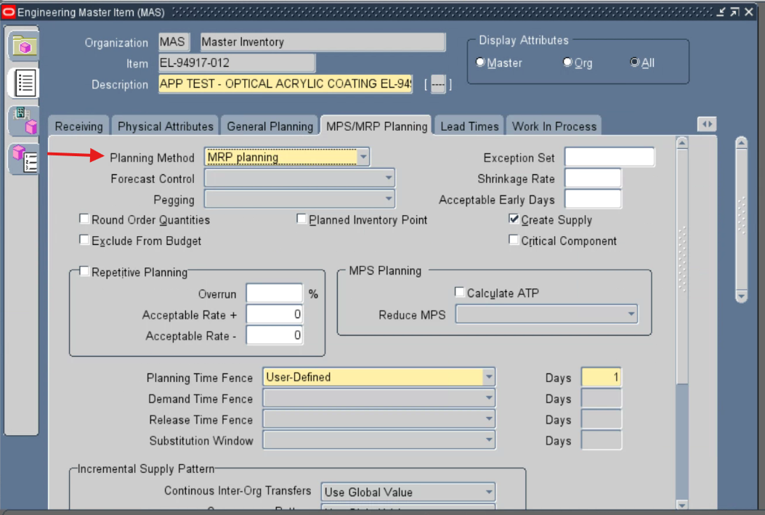
image(20261019-191418).png
4.04 | MAS · Categories
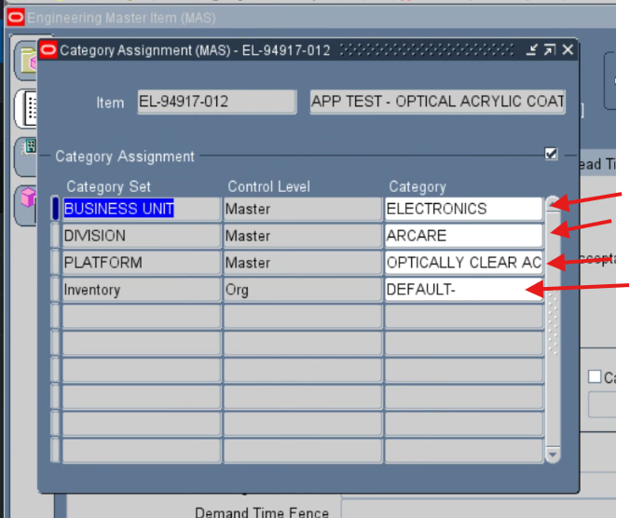
image(20261019-191455).png

EL-94917-012 · Evidencias
4.05 | GRI · Main
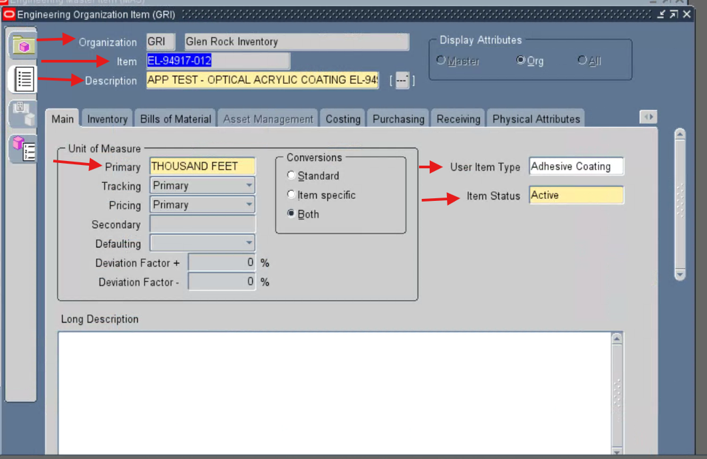
image(20261019-191629).png
4.06 | GRI · Categories
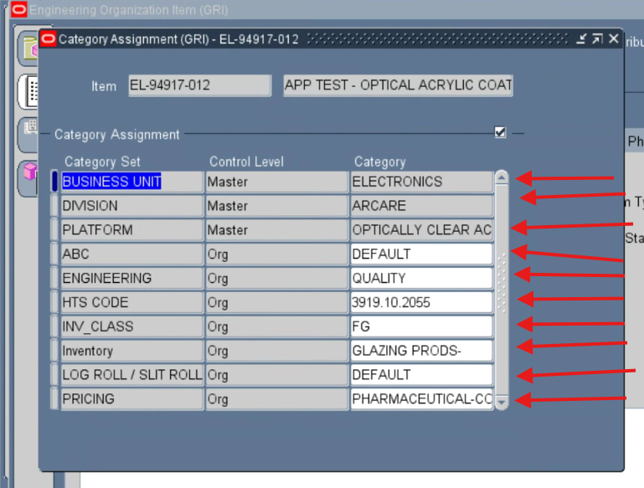
image(20261019-191806).png

EL-94917-012 · Evidencias
4.07 | GRI · Inventory
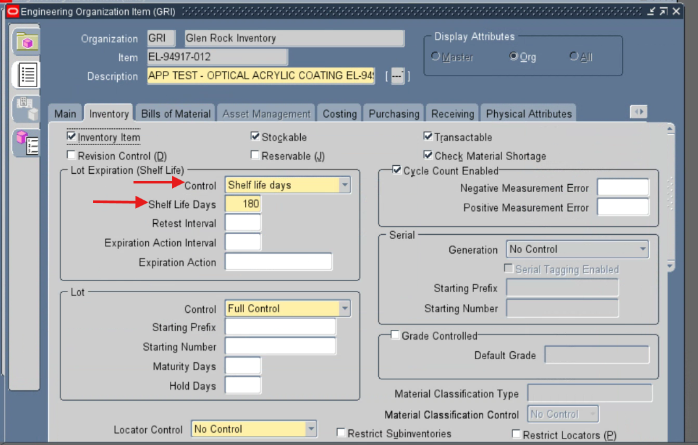
image(20261019-191855).png
4.08 | GRI · General Planning
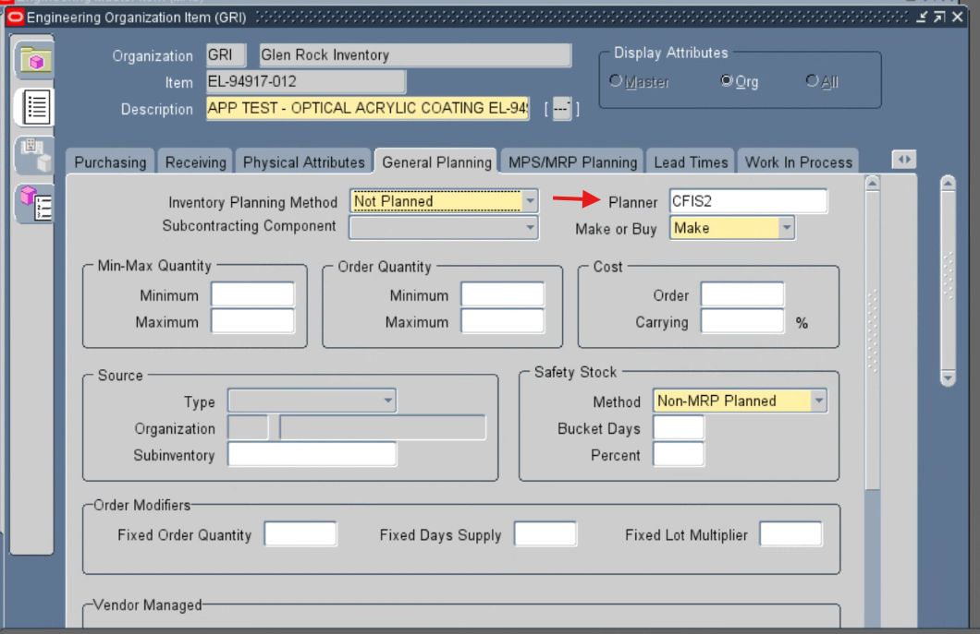
image(20261019-191935).png

EL-94917-012 · Evidencias
4.09 | GRI · Purchasing
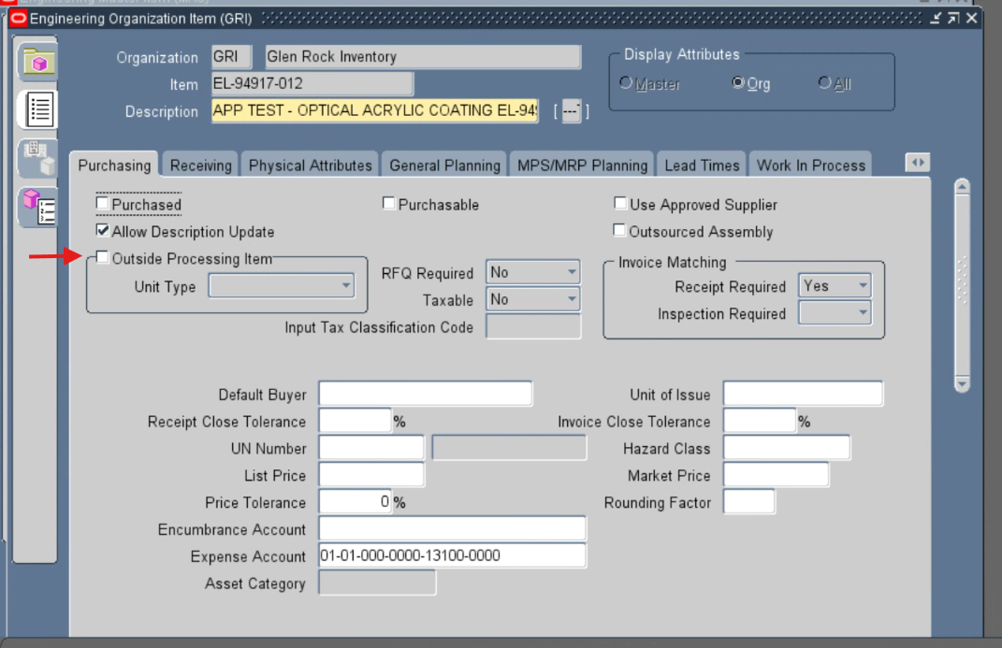
image(20261019-192008).png
4.10 | GRI · Physical Attributes
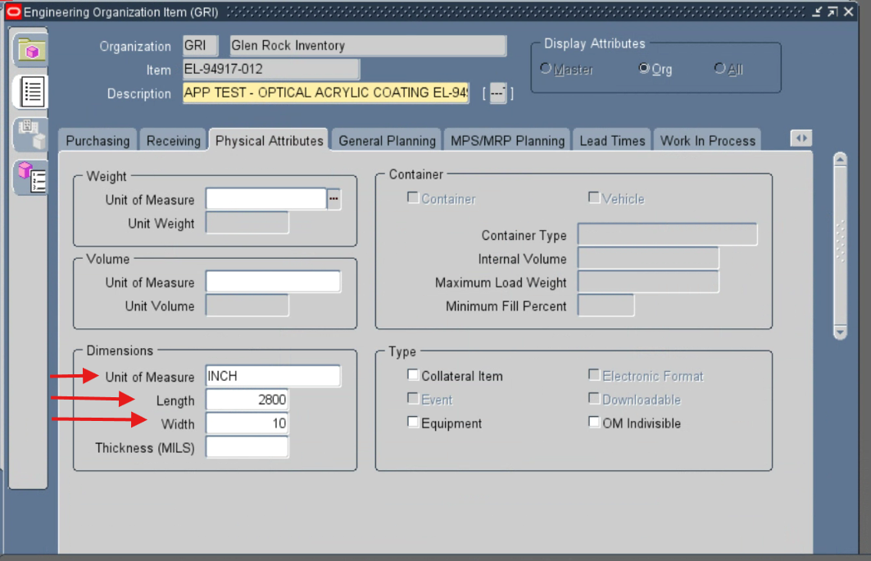
image(20261019-192049).png

EL-94917-012 · Evidencias
4.11 | GRI · DFF
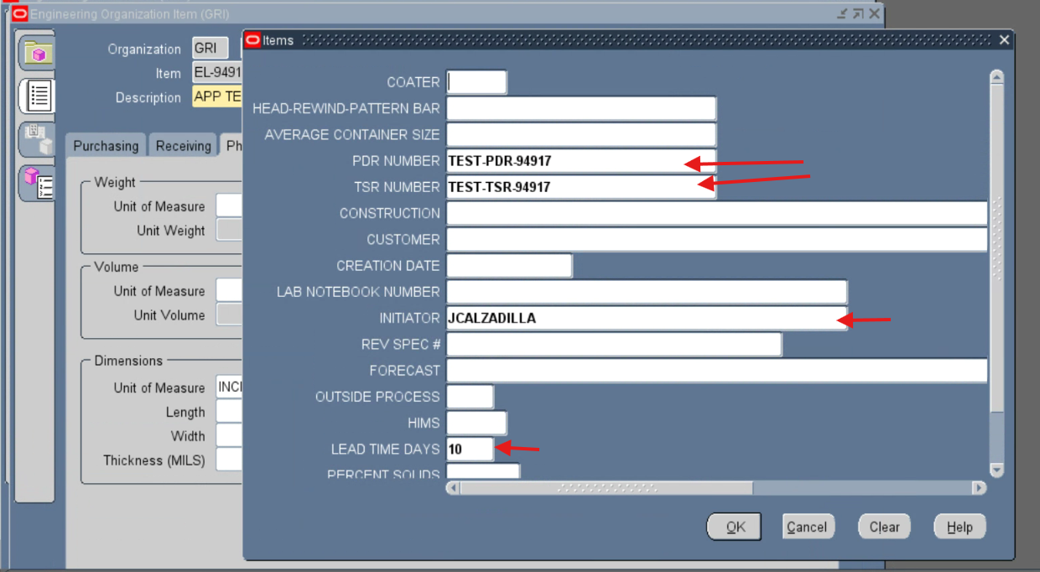
image(20261019-192140).png

5. W-12006-011
Solicitud: no indicada · Organizaciones: MAS / GRI · Capturas: 13
Resultado: Verificado en los campos revisados.

Datos y atributos
ORG | Dato | Esperado / APEX | Resultado en EBS | Respaldo
MAS y GRI | Item Number | W-12006-011 | W-12006-011 | Captura · 5.01, 5.04
MAS y GRI | Primary UOM | TFT | THOUSAND FEET (TFT) en MAS y GRI | Captura · 5.01, 5.04
MAS | Engineering Item | Y | Y | Captura · 5.02
MAS y GRI | Planning Method | MRP planning en MAS y GRI | MRP planning en MAS y GRI | Captura · 5.03, 5.06
GRI | Outside Processing | N | Desmarcado (No) | Captura · 5.09
GRI | Shelf Life Days | 180 | 180 | Captura · 5.07
GRI | Shelf Life Control | Item shelf life days | Shelf life days | Captura · 5.07
GRI | Planner | CFIS2 | CFIS2 | Captura · 5.08
GRI | PDR Number / ATTRIBUTE1 | TEST-PDR-12006 | TEST-PDR-12006 | Captura · 5.10
GRI | TSR Number / ATTRIBUTE2 | TEST-TSR-12006 | TEST-TSR-12006 | Captura · 5.10
GRI | Construction / ATTRIBUTE3 | TEST LINER CONSTRUCTION | TEST LINER CONSTRUCTION | Captura · 5.10
MAS | Item Status (observado) | No se proporcionó valor esperado | ENGINEER | Observación · 5.01
GRI | Item Status (observado) | No se proporcionó valor esperado | Active | Observación · 5.04
GRI | Inventory Planning Method (observado) | No se proporcionó valor esperado | Not Planned | Observación · 5.08
MAS y GRI | Description | Completa según confirmación general del usuario | Prefijo visible APP TEST - LOW EXTRACTABLE COATED LINE... | Confirmación del usuario · 5.01, 5.04

Categorías
ORG | Category Set | Esperado | Resultado en EBS | Respaldo
MAS | DIVISION | ARCARE | ARCARE | Captura · 5.11
MAS | BUSINESS UNIT | ELECTRONICS | ELECTRONICS | Captura · 5.11
MAS | PLATFORM | LOW EXTRACTABLE LINER | LOW EXTRACTABLE LINER | Confirmación del usuario · 5.11
GRI | ABC | DEFAULT | DEFAULT | Captura · 5.05
GRI | ENGINEERING | QUALITY | QUALITY | Captura · 5.05
GRI | HTS CODE | 3919.10.2055 | 3919.10.2055 | Captura · 5.05
GRI | INV_CLASS | FG | FG | Captura · 5.05
GRI | Inventory | DEFAULT- | DEFAULT- | Captura · 5.05
GRI | LOG ROLL / SLIT ROLL | DEFAULT | DEFAULT | Captura · 5.05
GRI | PRICING | ELECTRONICS-UNDEFINED-UNDEFINED- | ELECTRONICS-UNDEFINED-UNDEFINED- | Confirmación del usuario · 5.05
GRI | BUSINESS UNIT | ELECTRONICS | ELECTRONICS | Captura · 5.05
GRI | DIVISION | ARCARE | ARCARE | Captura · 5.05
GRI | PLATFORM | LOW EXTRACTABLE LINER | LOW EXTRACTABLE LINER | Confirmación del usuario · 5.05

Observaciones y alcance del cierre
PLATFORM y PRICING completos fueron confirmados por el usuario. Las capturas muestran texto recortado.
Shelf Life Control muestra Shelf life days, compatible con los 180 días esperados.
Los estados ENGINEER en MAS y Active en GRI se registran como observados; no se había dado un valor esperado para compararlos.
Inventory Planning Method = Not Planned es un campo distinto de Planning Method = MRP planning.
Se incluyen 13 capturas: las 12 del control y una toma adicional de Inventory que vuelve a mostrar 180 días.

Datos de APEX sin envío verificado
Dato | Valor capturado | Situación
ENGINEERING_STATUS | TEST ENGINEERING REVIEW | No enviado a EBS. No verificado. Según resultado del paquete

W-12006-011 · Evidencias
5.01 | MAS · Main
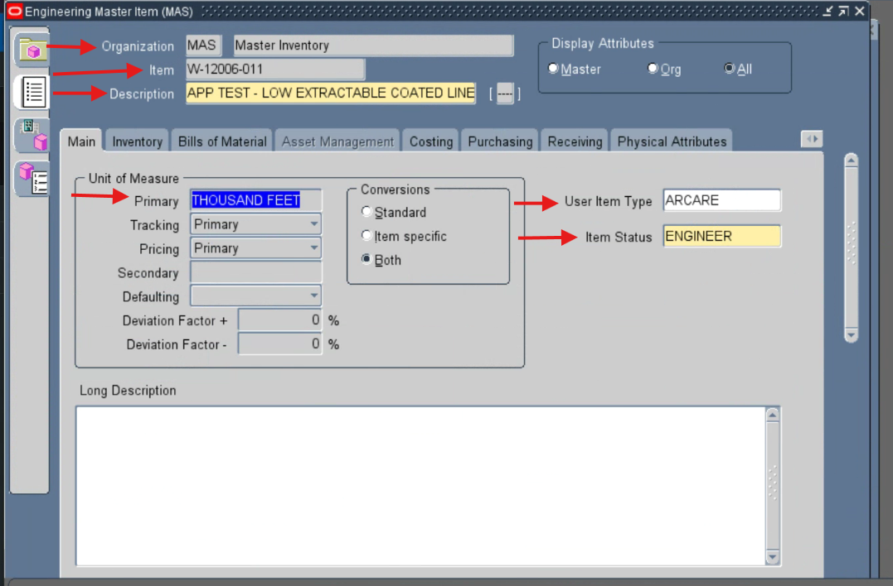
image(20261019-193415).png
5.02 | MAS · Bills of Material
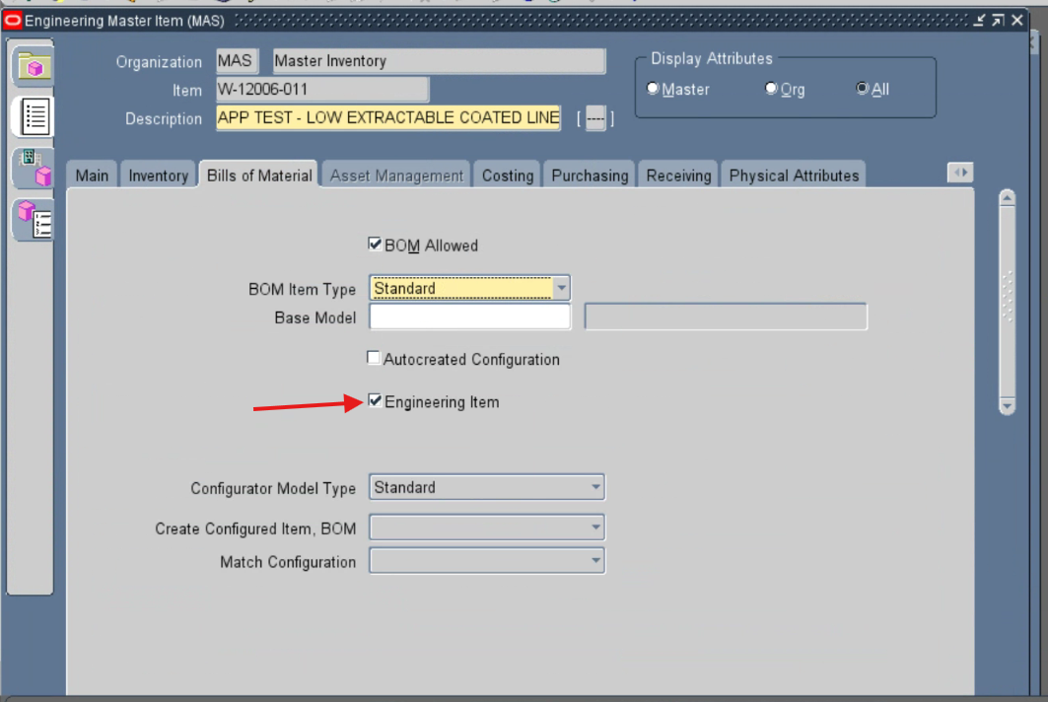
image(20261019-193443).png

W-12006-011 · Evidencias
5.03 | MAS · MPS/MRP Planning
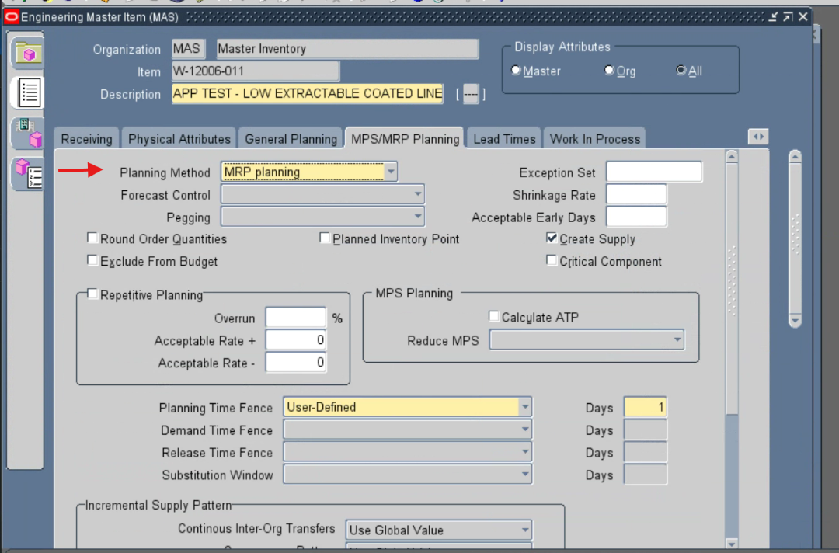
image(20261019-193522).png
5.04 | GRI · Main
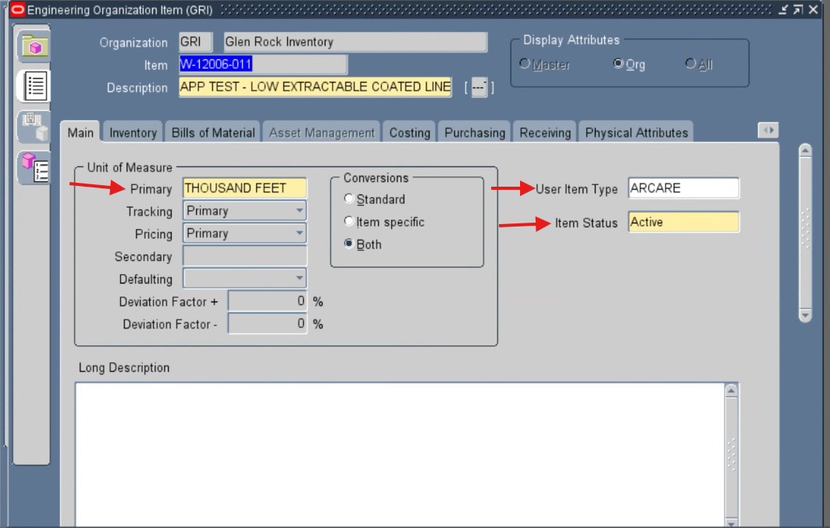
image(20261019-193826).png

W-12006-011 · Evidencias
5.05 | GRI · Categories
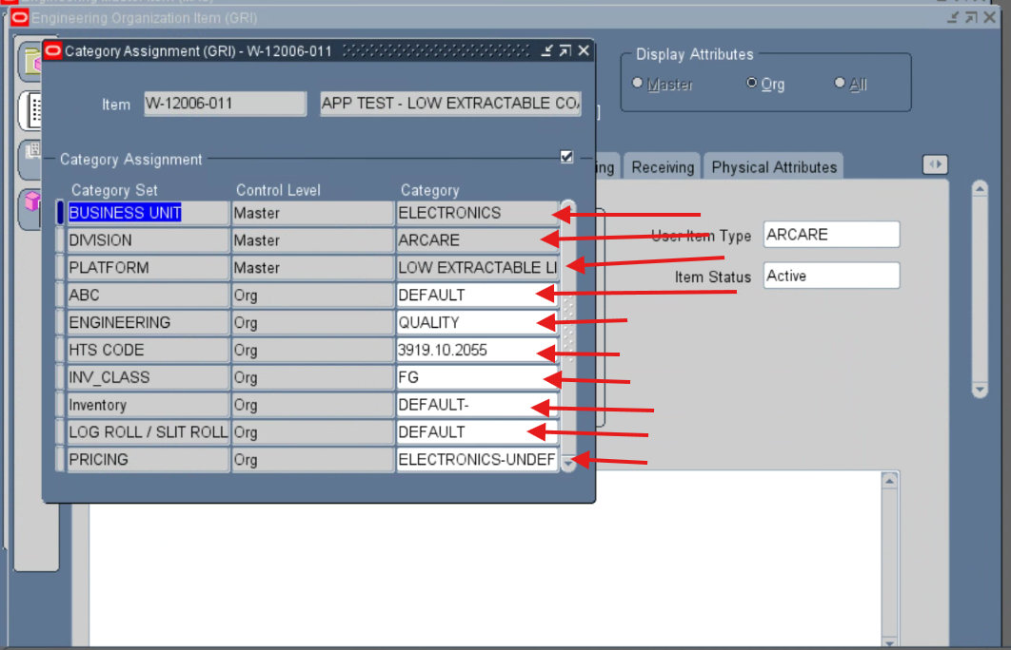
image(20261019-193954).png
5.06 | GRI · MPS/MRP Planning
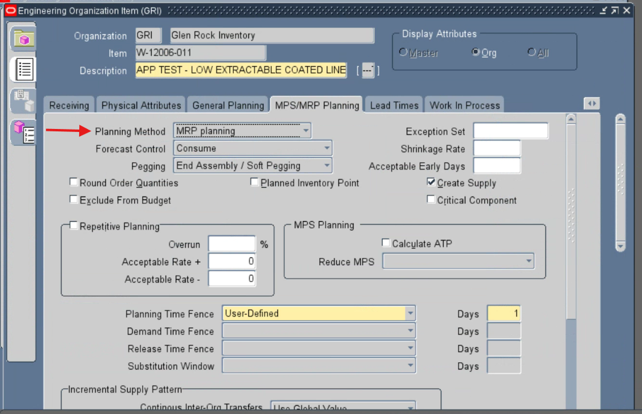
image(20261019-194100).png

W-12006-011 · Evidencias
5.07 | GRI · Inventory
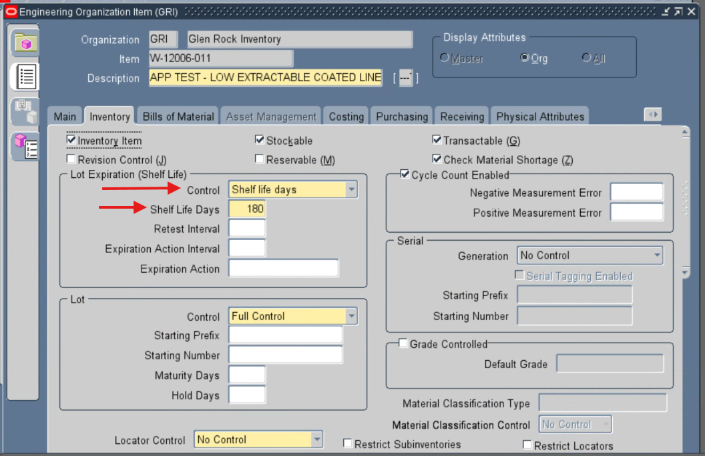
image(20261019-194214).png
5.08 | GRI · General Planning
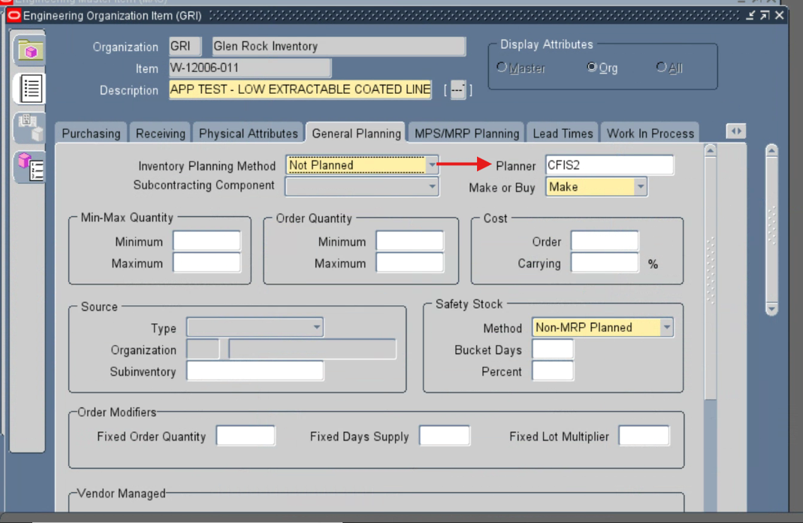
image(20261019-194321).png

W-12006-011 · Evidencias
5.09 | GRI · Purchasing
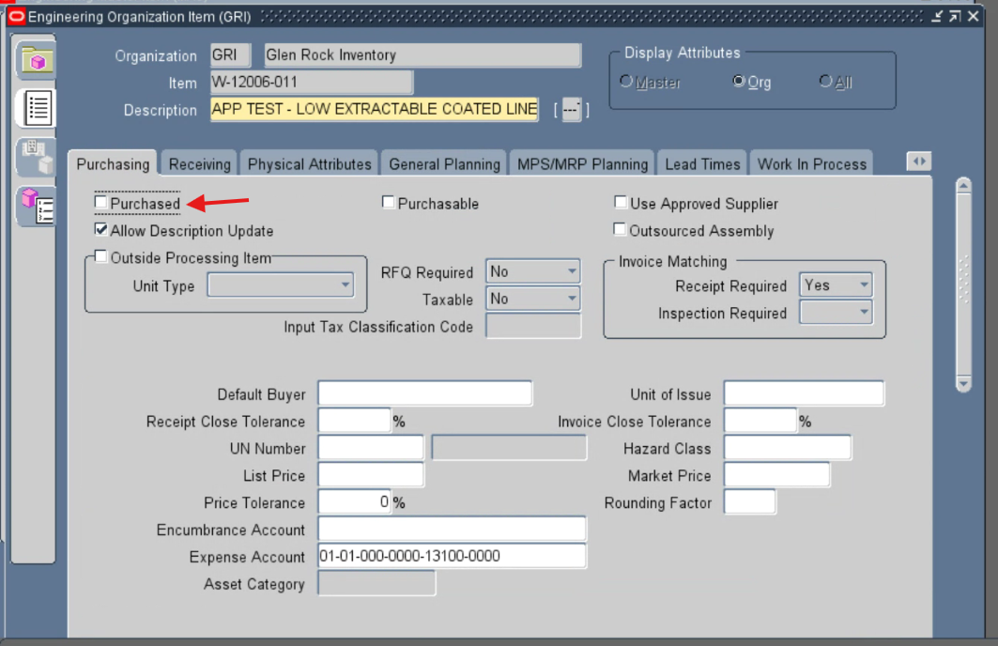
image(20261019-194413).png
5.10 | GRI · DFF
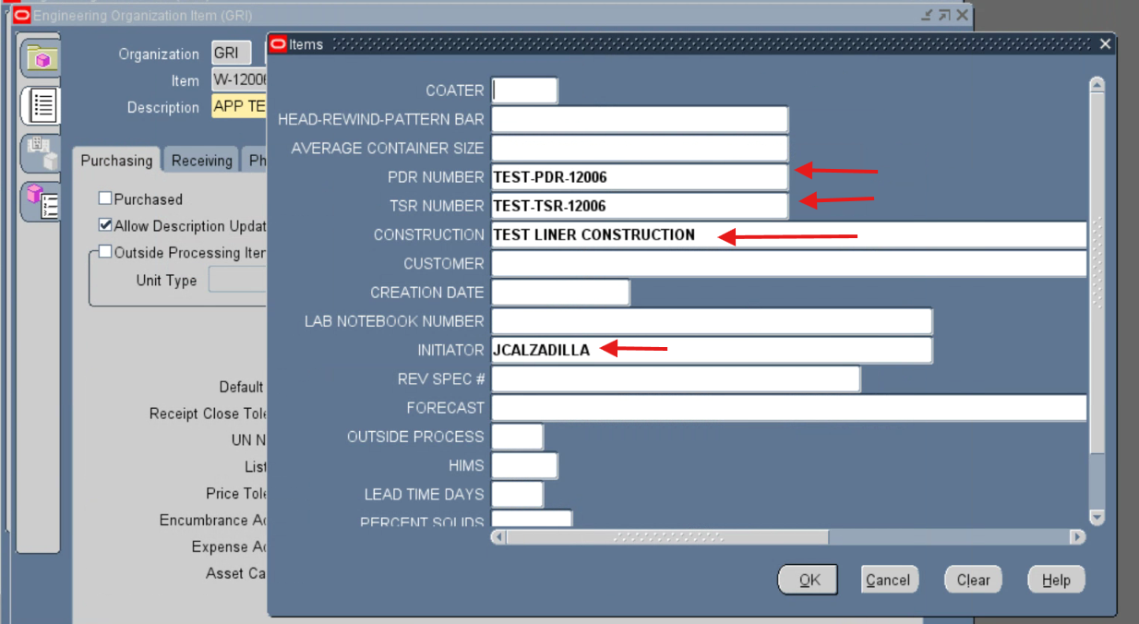
image(20261019-194513).png

W-12006-011 · Evidencias
5.11 | MAS · Categories
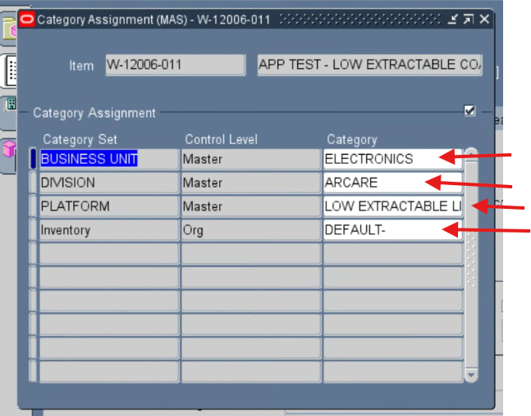
image(20261019-194845).png
5.12 | GRI · MPS/MRP Planning
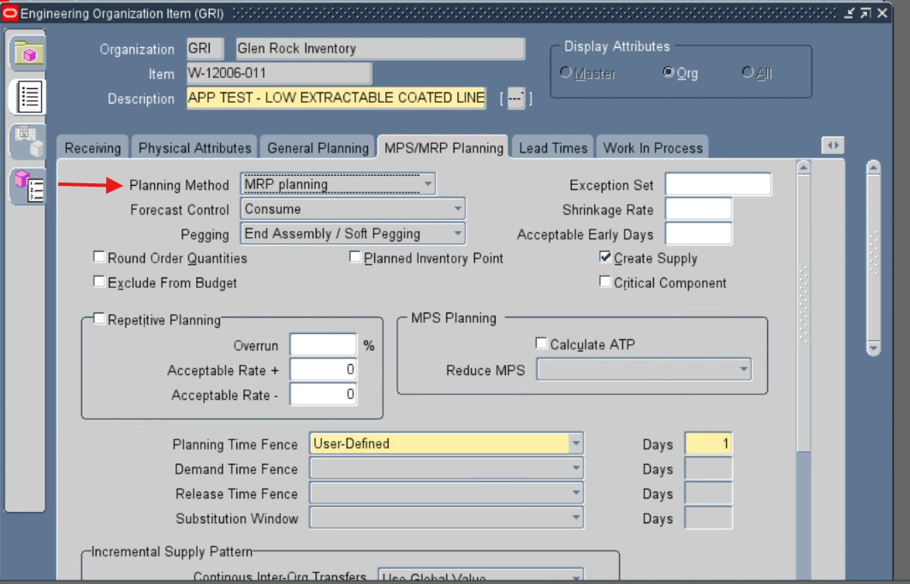
image(20261019-194959).png

W-12006-011 · Evidencias
5.13 | GRI · Inventory (captura adicional)
image(20261019-194230).png

6. SP-9083-11
Solicitud: 459 · Organizaciones: MAS / GRI · Capturas: 12
Resultado: Verificado en capturas y resultado SQL comunicado.

Datos y atributos
ORG | Dato | Esperado / APEX | Resultado en EBS | Respaldo
MAS y GRI | Item Number | SP-9083-11 | SP-9083-11 | Captura · 6.01, 6.05
MAS y GRI | Description | APP TEST - CUSTOMER SERVICE SPLICE ROLL SP-9083-11 | APP TEST - CUSTOMER SERVICE SPLICE ROLL SP-9083-11 | Confirmación del usuario · 6.01, 6.05
MAS y GRI | Primary UOM | RL (ROLL) | ROLL (RL según resultado comunicado) | Captura · 6.01, 6.05
MAS y GRI | Engineering Item | Y | Y | Captura · 6.02, 6.06
MAS y GRI | Planning Method | MRP planning | MRP planning | Captura / resultado comunicado · 6.03, 6.07
MAS | Item Status | ENGINEER | ENGINEER | Captura · 6.01
GRI | Item Status | Active | Active | Captura · 6.05
GRI | Shelf Life Control | Item shelf life days | Shelf life days | Captura · 6.09
GRI | Shelf Life Days | 210 | 210 | Captura · 6.09
GRI | Planner | CFIS2 | CFIS2 | Captura · 6.10
GRI | Dimension UOM | IN | INCH (IN según resultado comunicado) | Captura · 6.11
GRI | Unit Width | 9 | 9 | Captura · 6.11
GRI | Unit Length | 1800 | 1800 | Captura · 6.11
GRI | PDR | TEST-PDR-9083 | TEST-PDR-9083 | Captura · 6.12
GRI | TSR | TEST-TSR-9083 | TEST-TSR-9083 | Captura · 6.12
GRI | Customer | TEST CUSTOMER 9083 | TEST CUSTOMER 9083 | Captura · 6.12
GRI | Lead Time Days | 10 | 10 | Captura · 6.12

Categorías
ORG | Category Set | Esperado | Resultado en EBS | Respaldo
MAS | DIVISION | ARCLAD | ARCLAD | Captura + SQL comunicado · 6.04
MAS | BUSINESS UNIT | SPLICING | SPLICING | Captura + SQL comunicado · 6.04
MAS | PLATFORM | REPULPABLE ADHESIVE | REPULPABLE ADHESIVE | SQL comunicado; captura parcial · 6.04
GRI | ABC | DEFAULT | DEFAULT | Captura + SQL comunicado · 6.08
GRI | ENGINEERING | OPS | OPS | Captura + SQL comunicado · 6.08
GRI | HTS CODE | 3919.10.2055 | 3919.10.2055 | Captura + SQL comunicado · 6.08
GRI | INV_CLASS | FG | FG | Captura + SQL comunicado · 6.08
GRI | Inventory | DEFAULT- | DEFAULT- | Captura + SQL comunicado · 6.08
GRI | LOG ROLL / SLIT ROLL | DEFAULT | DEFAULT | Captura + SQL comunicado · 6.08
GRI | PRICING | UNDEFINED-UNDEFINED-UNDEFINED- | UNDEFINED-UNDEFINED-UNDEFINED- | SQL comunicado; captura parcial · 6.08
GRI | BUSINESS UNIT | SPLICING | SPLICING | Captura · 6.08
GRI | DIVISION | ARCLAD | ARCLAD | Captura · 6.08
GRI | PLATFORM | REPULPABLE ADHESIVE | REPULPABLE ADHESIVE | SQL comunicado; captura parcial · 6.08

Observaciones y alcance del cierre
Las diez categorías tienen MATCH por SQL comunicado. PLATFORM y PRICING aparecen recortados en las capturas; el texto completo se respalda en ese resultado.
Engineering Item marcado y MRP planning se observan en ambas organizaciones. Las tres categorías MASTER también se reflejan en GRI.

Datos de APEX sin envío verificado
Dato | Valor capturado | Situación
ENGINEERING_STATUS | TEST ENGINEERING REVIEW | Mapeo no confirmado. No verificado. Capturado en APEX

SP-9083-11 · Evidencias
6.01 | MAS · Main
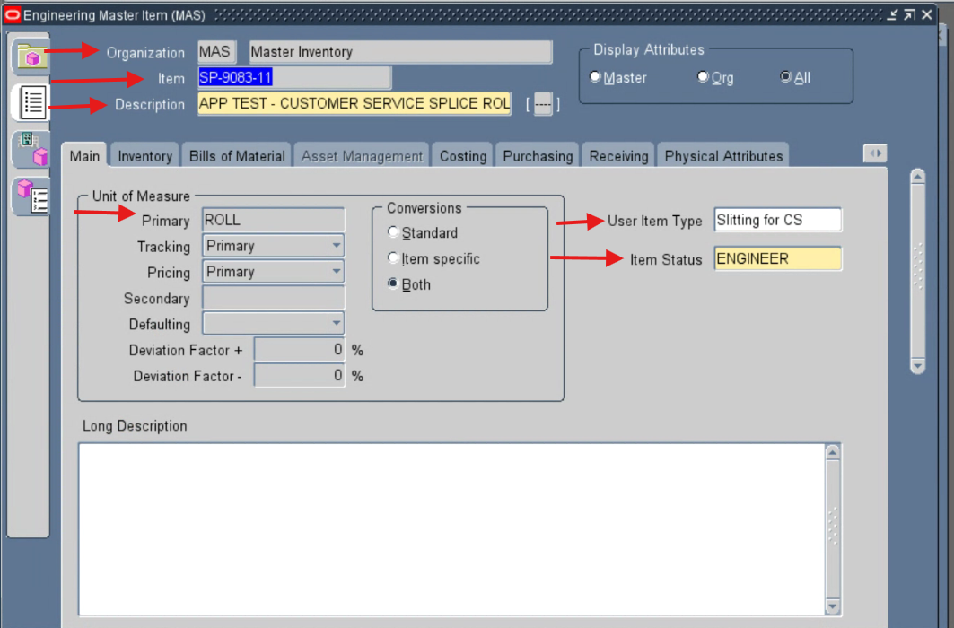
image(20261019-195656).png
6.02 | MAS · Bills of Material
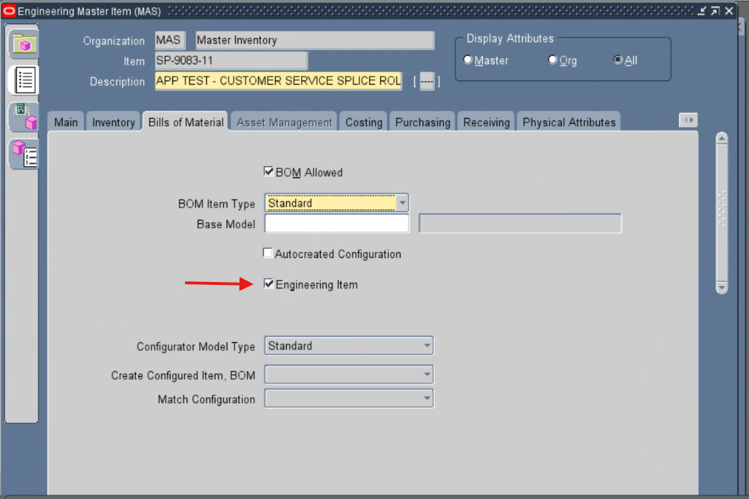
image(20261019-195800).png

SP-9083-11 · Evidencias
6.03 | MAS · MPS/MRP Planning
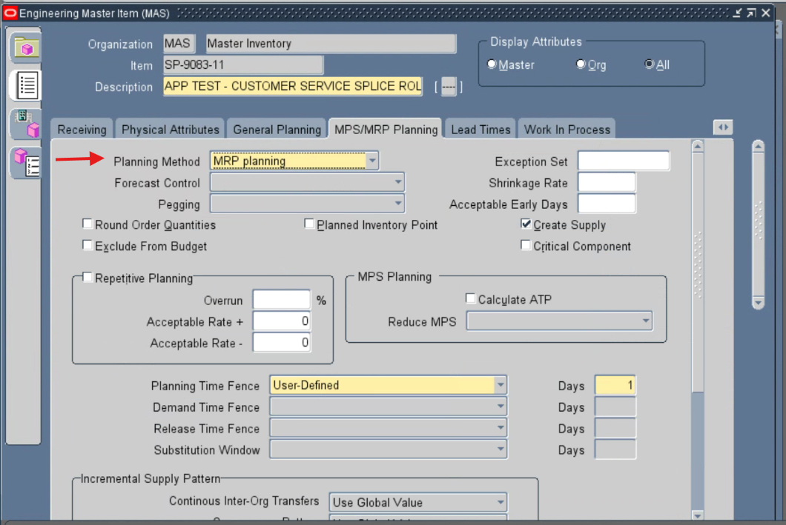
image(20261019-195850).png
6.04 | MAS · Categories
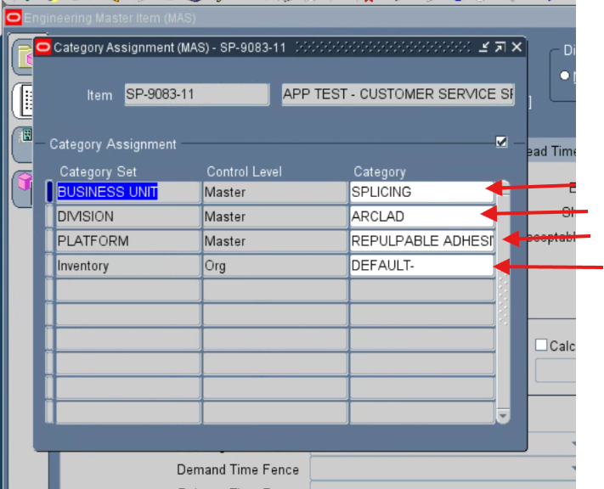
image(20261019-195925).png

SP-9083-11 · Evidencias
6.05 | GRI · Main
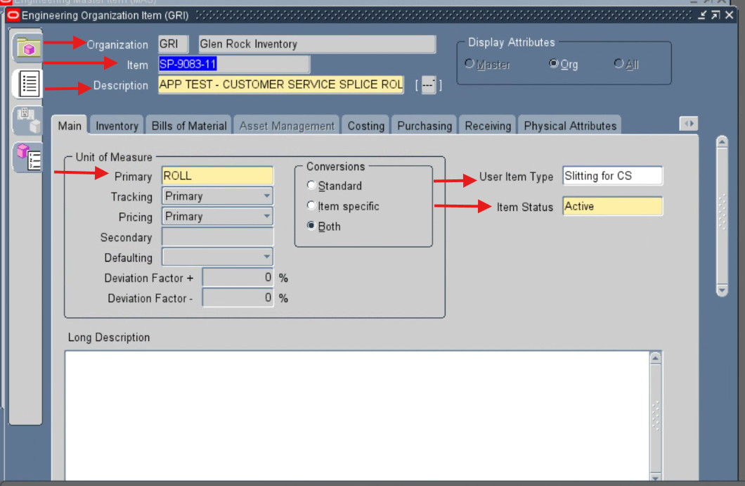
image(20261019-200115).png
6.06 | GRI · Bills of Material
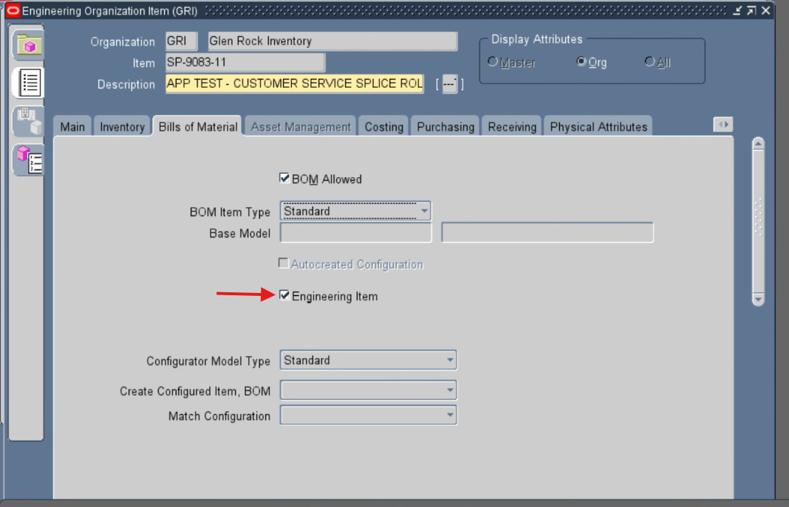
image(20261019-200144).png

SP-9083-11 · Evidencias
6.07 | GRI · MPS/MRP Planning
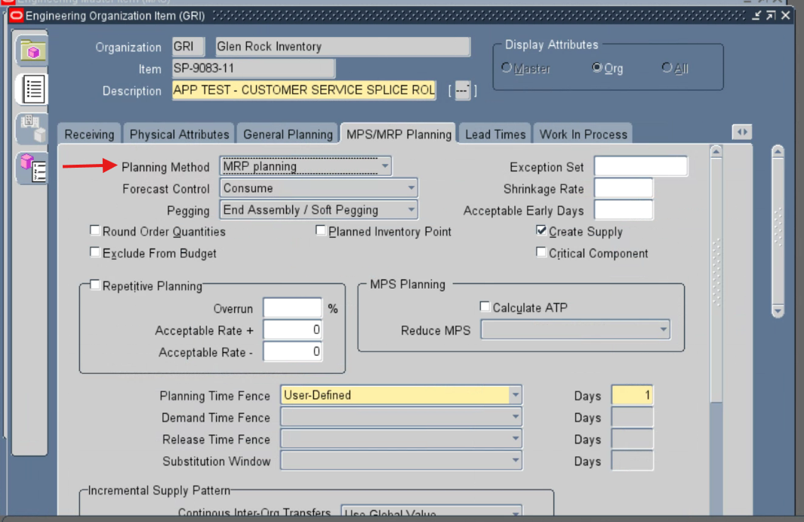
image(20261019-200216).png
6.08 | GRI · Categories
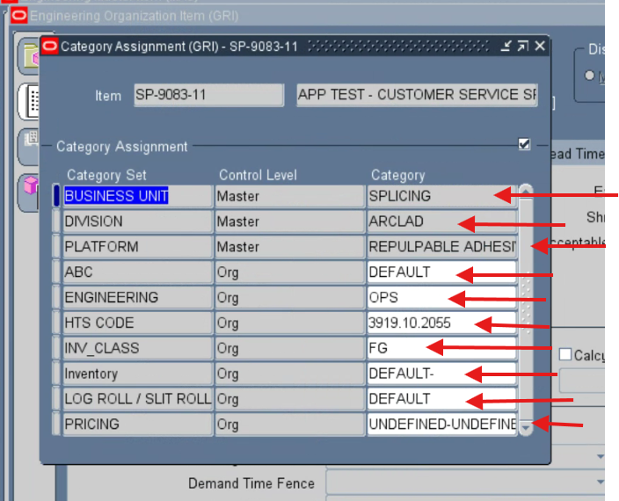
image(20261019-200333).png

SP-9083-11 · Evidencias
6.09 | GRI · Inventory
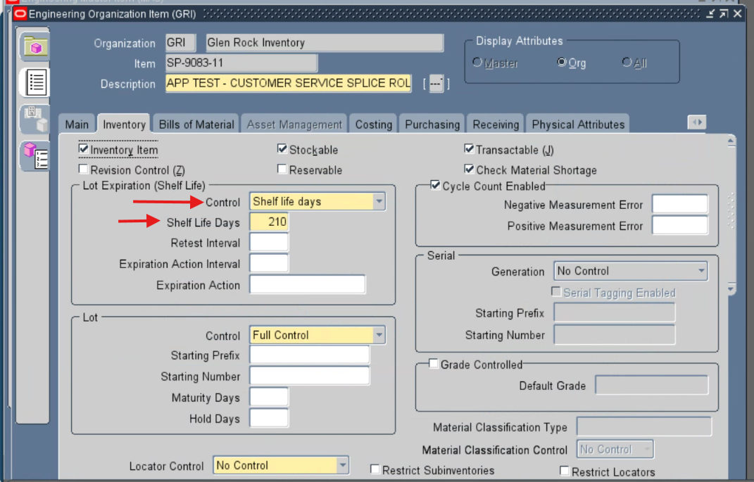
image(20261019-200432).png
6.10 | GRI · General Planning
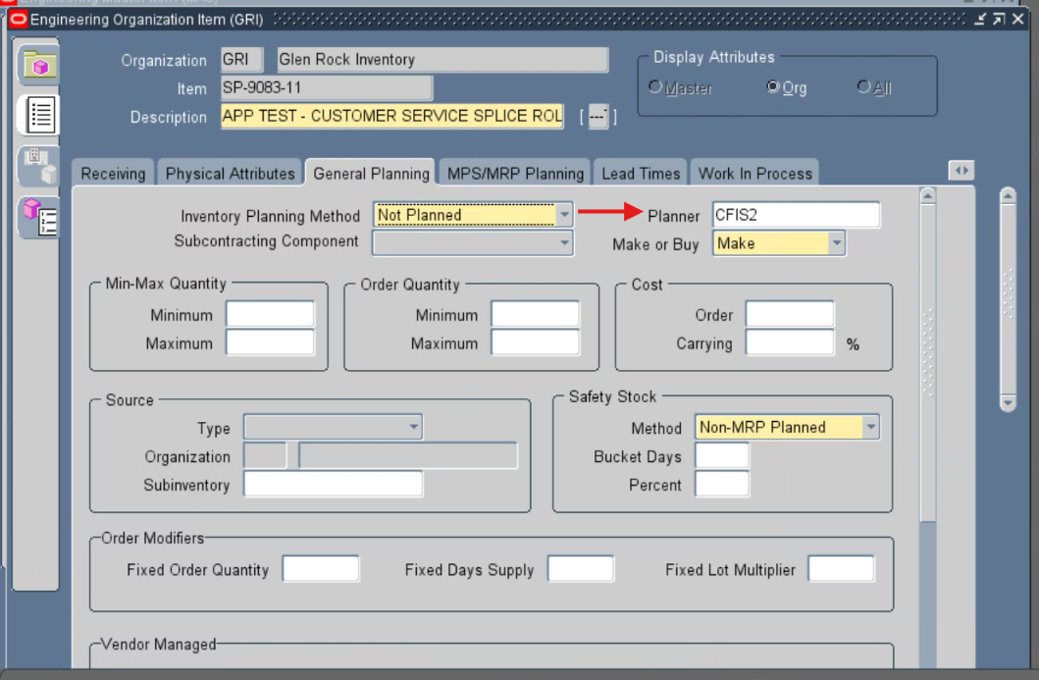
image(20261019-200507).png

SP-9083-11 · Evidencias
6.11 | GRI · Physical Attributes
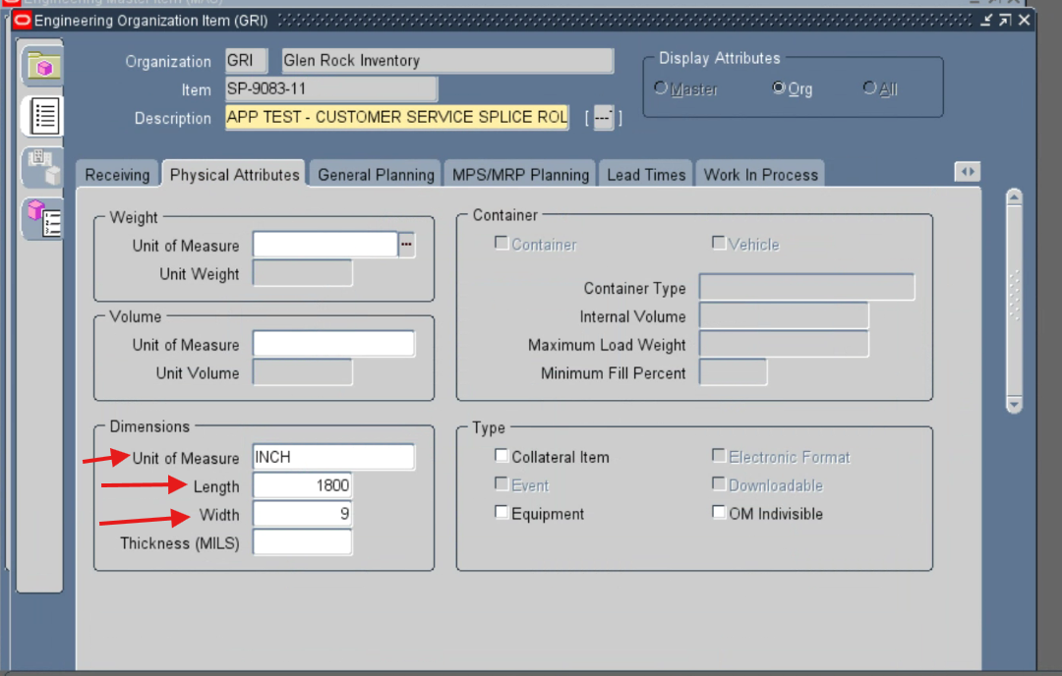
image(20261019-200539).png
6.12 | GRI · Descriptive Flexfield Items
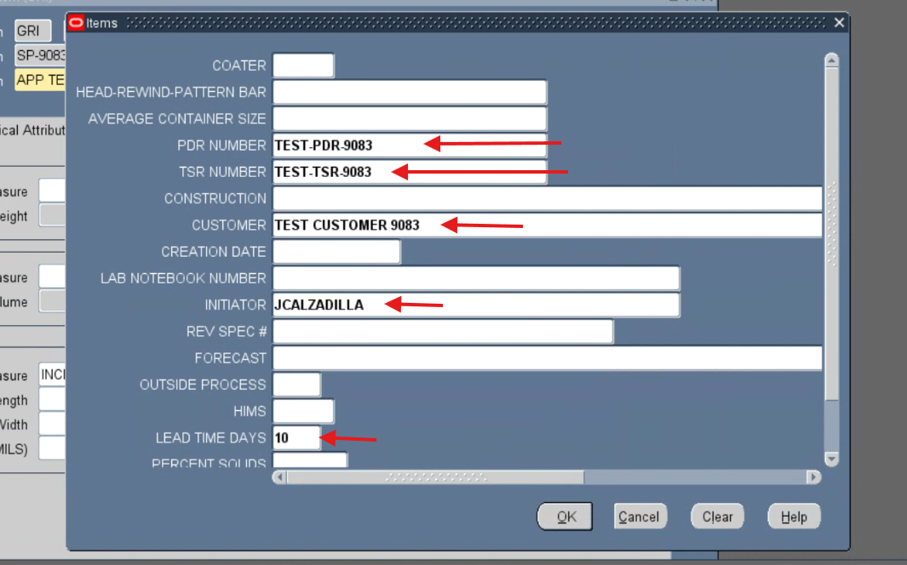
image(20261019-200645).png

7. EL-94919-011
Solicitud: 475 · Organizaciones: MAS / GRI · Capturas: 12
Resultado: Verificado en capturas y resultado SQL comunicado.

Datos y atributos
ORG | Dato | Esperado / APEX | Resultado en EBS | Respaldo
MAS y GRI | Item Number | EL-94919-011 | EL-94919-011 | Captura · 7.01, 7.05
MAS y GRI | Primary UOM | FT | FOOT (FT según resultado comunicado) | Captura · 7.01, 7.05
MAS y GRI | Engineering Item | Y | Y | Captura · 7.02, 7.06
MAS y GRI | Planning Method | MRP planning | MRP planning | Captura / resultado comunicado · 7.03, 7.07
MAS | Item Status | ENGINEER | ENGINEER | Captura · 7.01
GRI | Item Status | Active | Active | Captura · 7.05
GRI | Shelf Life Control | Item shelf life days | Shelf life days | Captura · 7.09
GRI | Shelf Life Days | 420 | 420 | Captura · 7.09
GRI | Planner | 01 | 01 | Captura · 7.10
GRI | Dimension UOM | IN | INCH (IN según resultado comunicado) | Captura · 7.11
GRI | Unit Width | 14 | 14 | Captura · 7.11
GRI | Unit Length | 1260 | 1260 | Captura · 7.11
GRI | PDR | TEST-PDR-94919 | TEST-PDR-94919 | Captura · 7.12
GRI | TSR | TEST-TSR-94919 | TEST-TSR-94919 | Captura · 7.12
GRI | Customer | TEST CUSTOMER ENGINEERING 94919 | TEST CUSTOMER ENGINEERING 94919 | Captura · 7.12
GRI | Lead Time Days | 21 | 21 | Captura · 7.12
MAS y GRI | Description | Descripción completa capturada en APEX (texto íntegro no suministrado) | APP TEST - ENGINEERING SLIT ELECTRONICS… | Confirmación del usuario · 7.01, 7.05

Categorías
ORG | Category Set | Esperado | Resultado en EBS | Respaldo
MAS | DIVISION | ARCARE | ARCARE | Captura + SQL comunicado · 7.04
MAS | BUSINESS UNIT | ELECTRONICS | ELECTRONICS | Captura + SQL comunicado · 7.04
MAS | PLATFORM | SILICONE ADHESIVE | SILICONE ADHESIVE | Captura + SQL comunicado · 7.04
GRI | ABC | DEFAULT | DEFAULT | Captura + SQL comunicado · 7.08
GRI | ENGINEERING | TSR | TSR | Captura + SQL comunicado · 7.08
GRI | HTS CODE | 3919.10.2055 | 3919.10.2055 | Captura + SQL comunicado · 7.08
GRI | INV_CLASS | FG | FG | Captura + SQL comunicado · 7.08
GRI | Inventory | DEFAULT- | DEFAULT- | Captura + SQL comunicado · 7.08
GRI | LOG ROLL / SLIT ROLL | DEFAULT | DEFAULT | Captura + SQL comunicado · 7.08
GRI | PRICING | UNDEFINED-UNDEFINED-UNDEFINED- | UNDEFINED-UNDEFINED-UNDEFINED- | SQL comunicado; captura parcial · 7.08
GRI | BUSINESS UNIT | ELECTRONICS | ELECTRONICS | Captura · 7.08
GRI | DIVISION | ARCARE | ARCARE | Captura · 7.08
GRI | PLATFORM | SILICONE ADHESIVE | SILICONE ADHESIVE | Captura · 7.08

Observaciones y alcance del cierre
Las diez categorías tienen MATCH por SQL comunicado. PRICING aparece recortado; su texto completo se respalda en ese resultado.
Planner = 01 conserva el cero inicial. Las dimensiones están expresadas en pulgadas: ancho 14 y longitud 1260.
Engineering Item marcado y MRP planning se observan en ambas organizaciones. Las tres categorías MASTER también se reflejan en GRI.

Datos de APEX sin envío verificado
Dato | Valor capturado | Situación
COST_ROLL_UP_REQUESTED | Valor no indicado | No enviado a EBS. No verificado. Según resultado del paquete
ENGINEERING_STATUS | Valor no indicado | No enviado a EBS. No verificado. Según resultado del paquete

EL-94919-011 · Evidencias
7.01 | MAS · Main
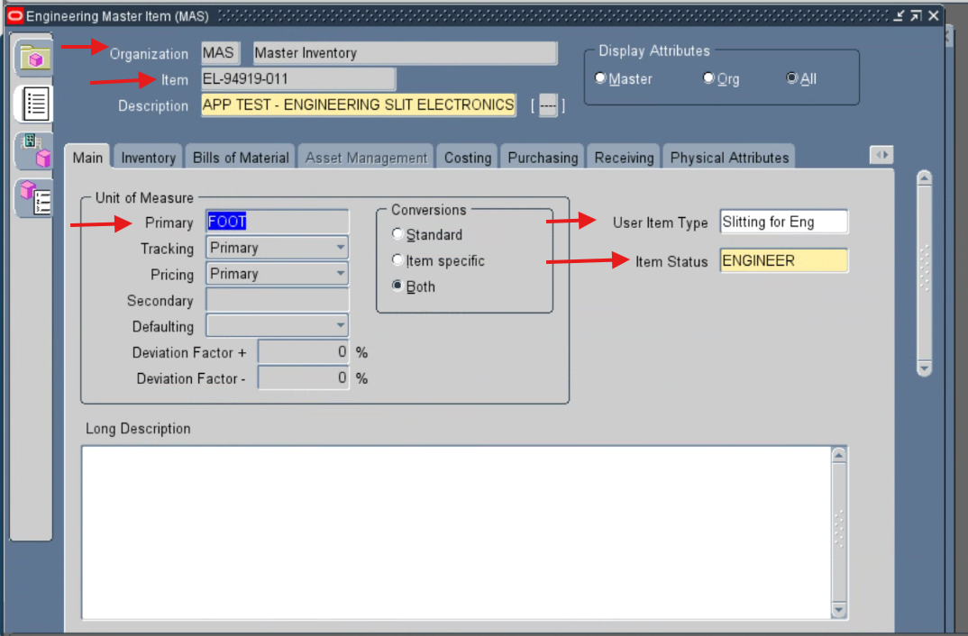
image(20261019-203559).png
7.02 | MAS · Bills of Material
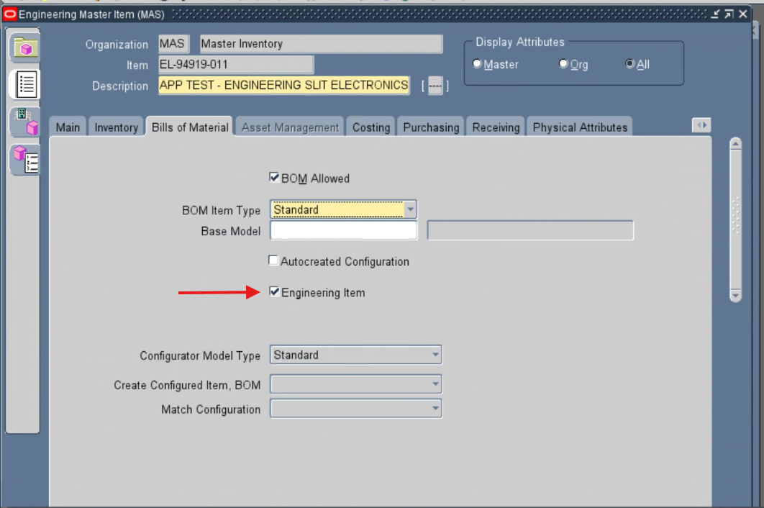
image(20261019-203624).png

EL-94919-011 · Evidencias
7.03 | MAS · MPS/MRP Planning
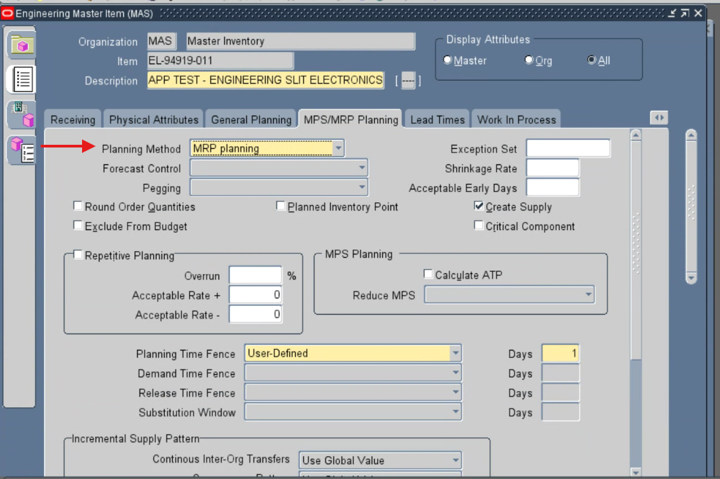
image(20261019-203659).png
7.04 | MAS · Categories
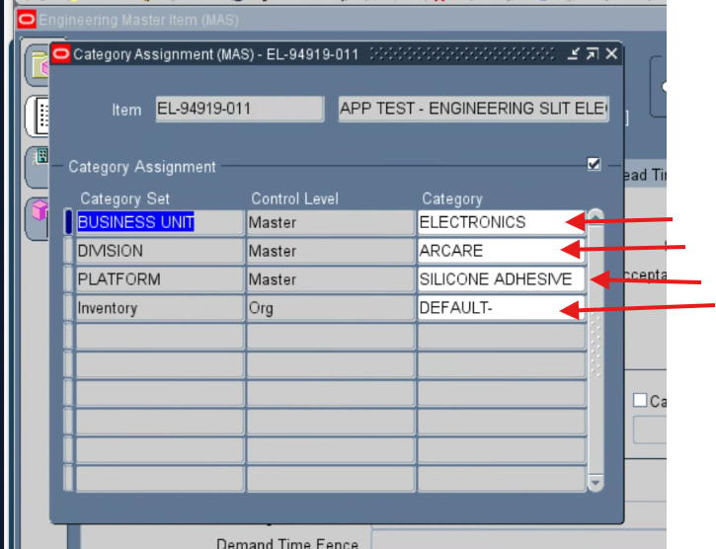
image(20261019-203749).png

EL-94919-011 · Evidencias
7.05 | GRI · Main
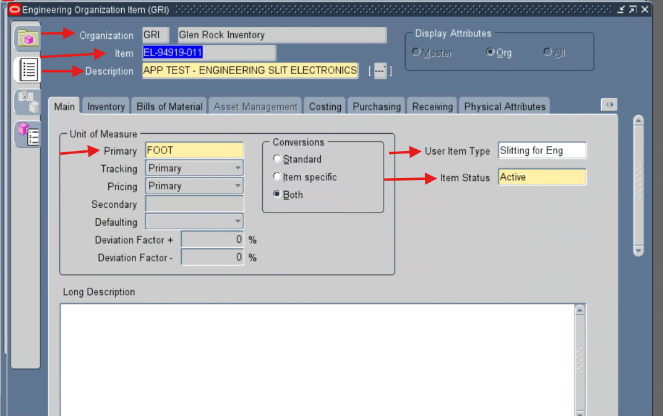
image(20261019-203904).png
7.06 | GRI · Bills of Material
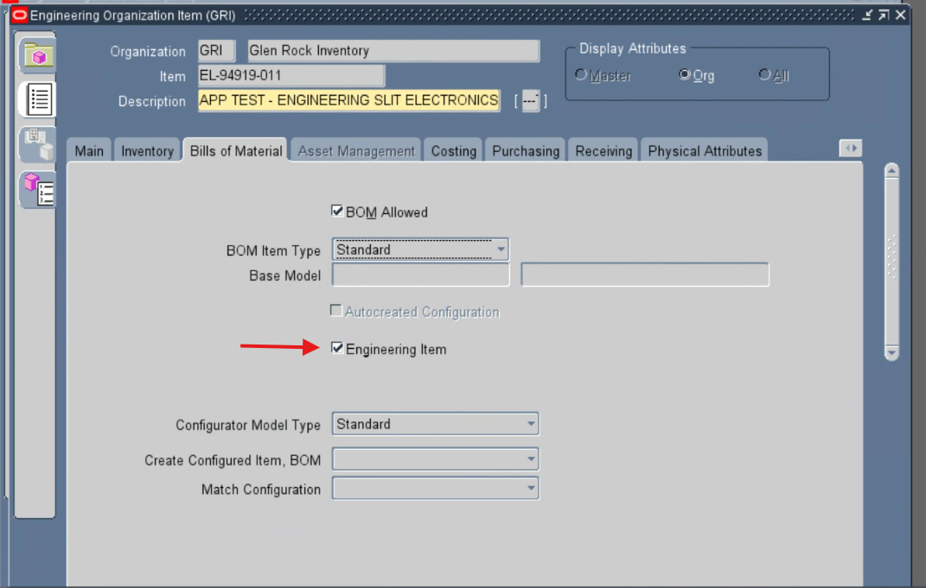
image(20261019-204010).png

EL-94919-011 · Evidencias
7.07 | GRI · MPS/MRP Planning
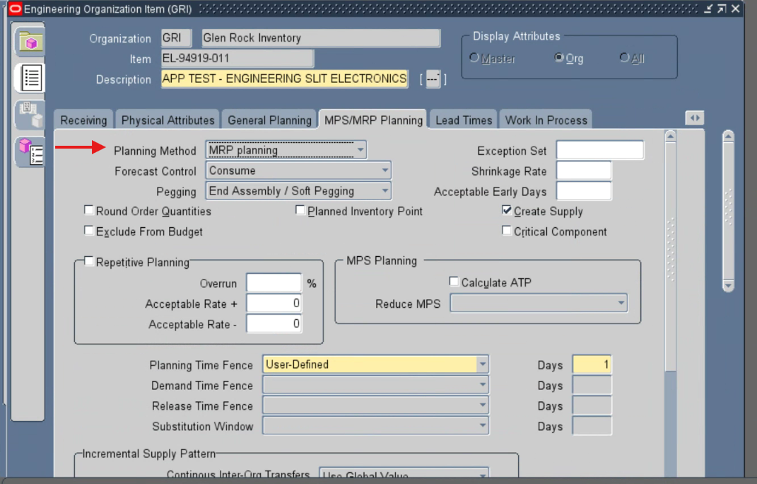
image(20261019-204041).png
7.08 | GRI · Categories
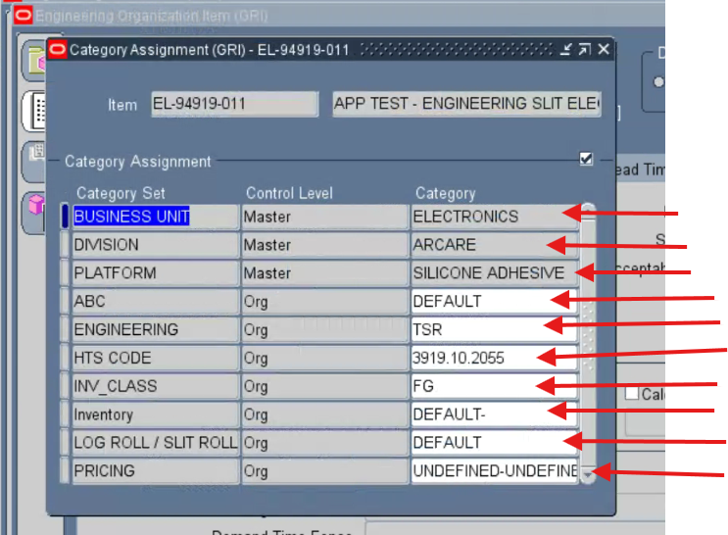
image(20261019-204126).png

EL-94919-011 · Evidencias
7.09 | GRI · Inventory
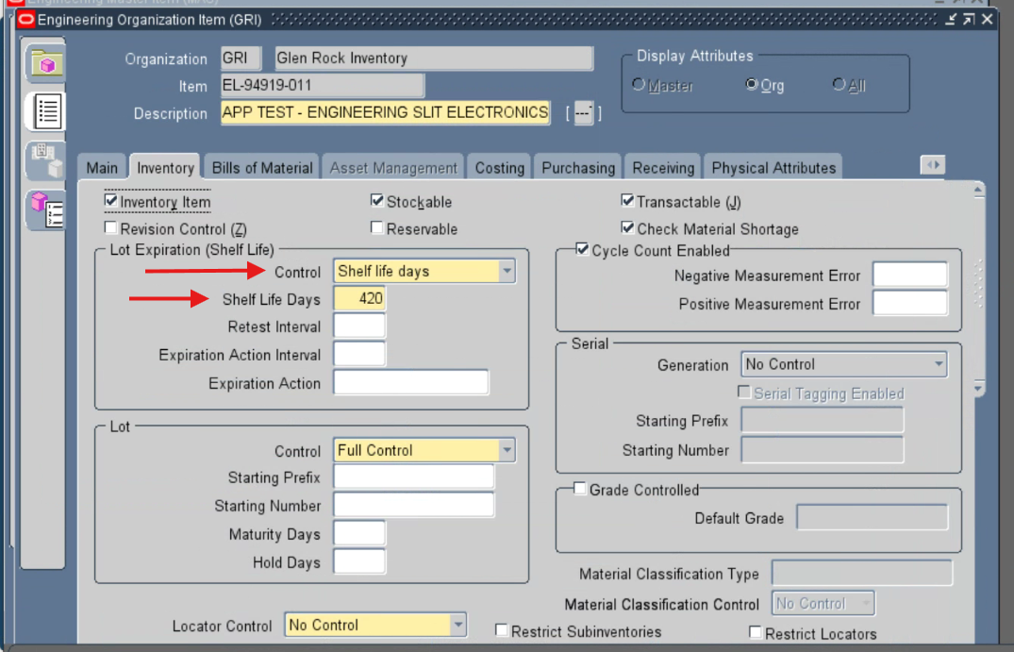
image(20261019-204209).png
7.10 | GRI · General Planning
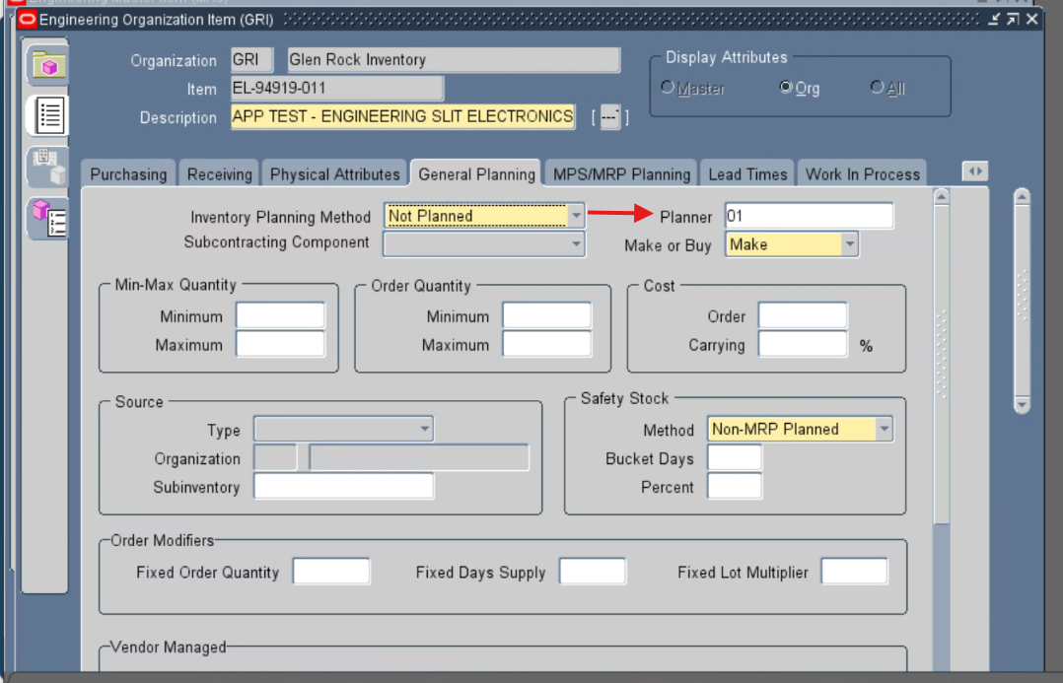
image(20261019-204300).png

EL-94919-011 · Evidencias
7.11 | GRI · Physical Attributes
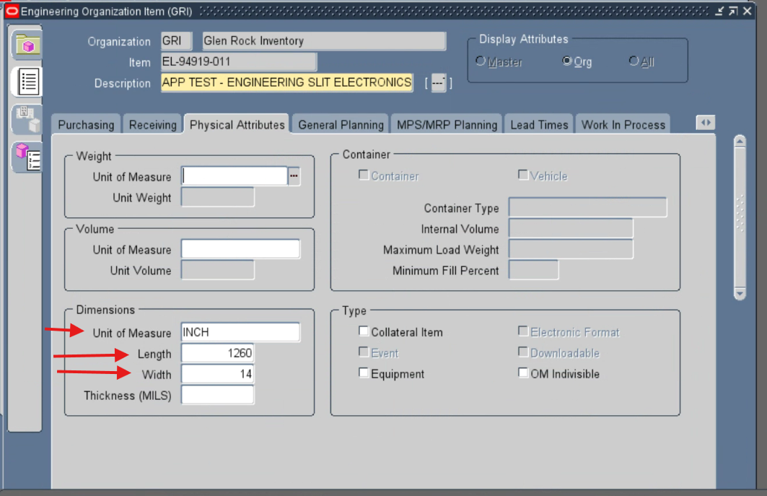
image(20261019-204334).png
7.12 | GRI · Items flexfield
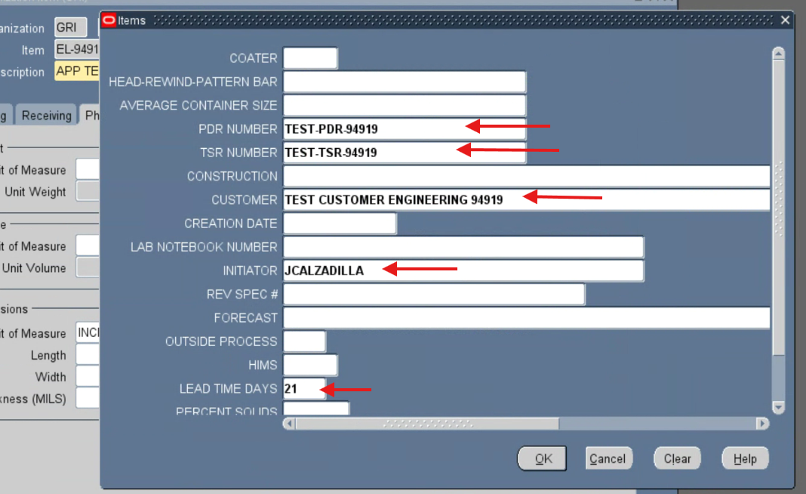
image(20261019-204412).png

